 |  | G  TG/98/7 Rev. 2  ORIGINAL: Englisch  DATUM: 2012-03-28 + 2019-06-14  + 2020-11-10 + 2021-10-26
INTERNATIONALER VERBAND ZUM SCHUTZ VON PFLANZENZÜCHTUNGEN
GENF

 | STRAHLENGRIFFEL  UPOV Code: ACTIN  Actinidia Lindl. | *

RICHTLINIEN

FÜR DIE DURCHFÜHRUNG DER PRÜFUNG

AUF UNTERSCHEIDBARKEIT, HOMOGENITÄT UND BESTÄNDIGKEIT

Alternative Namen:*

Botanischer Name | Englisch | Französisch | Deutsch | Spanisch
Actinidia Lindl. | Actinidia, Kiwifruit | Actinidia, Kiwi | Strahlengriffel, Kiwi | Actinidia, Kiwi

Zweck dieser Richtlinien („Prüfungsrichtlinien“) ist es, die in der Allgemeinen Einführung (Dokument TG/1/3) und deren verbundenen TGP-Dokumenten enthaltenen Grundsätze in detaillierte praktische Anleitung für die harmonisierte Prüfung der Unterscheidbarkeit, der Homogenität und der Beständigkeit (DUS) umzusetzen und insbesondere geeignete Merkmale für die DUS-Prüfung und die Erstellung harmonisierter Sortenbeschreibungen auszuweisen.

VERBUNDENE DOKUMENTE

Diese Prüfungsrichtlinien sind in Verbindung mit der Allgemeinen Einführung und den damit in Verbindung stehenden TGP-Dokumenten zu sehen.

INHALT SEITE

1. Anwendung dieser Prüfungsrichtlinien 3
2. Anforderungen an das Vermehrungsmaterial 3
3. Durchführung der Prüfung 3
3.1 Anzahl von Wachstumsperioden 3
3.2 Prüfungsort 3
3.3 Bedingungen für die Durchführung der Prüfung 4
3.4 Gestaltung der Prüfung 4
3.5 Zusätzliche Prüfungen 4
4. Prüfung der Unterscheidbarkeit, Homogenität und Beständigkeit 4
4.1 Unterscheidbarkeit 4
4.2 Homogenität 6
4.3 Beständigkeit 6
5. Gruppierung der Sorten und Organisation der Anbauprüfung 6
6. Einführung in die Merkmalstabelle 7
6.1 Merkmalskategorien 7
6.2 Ausprägungsstufen und entsprechende Noten 7
6.3 Ausprägungstypen 8
6.4 Beispielssorten 8
6.5 Legende 8
7. Table of Characteristics/Tableau des caractères/Merkmalstabelle/Tabla de caracteres 9
8. Erläuterungen zu der Merkmalstabelle 32
8.1 Erläuterungen, die mehrere Merkmale betreffen 32
8.2 Erläuterungen zu einzelnen Merkmalen 33
9. Literatur 47
10. Technischer Fragebogen 48

Anwendung dieser Prüfungsrichtlinien
Diese Prüfungsrichtlinien gelten für alle Sorten von Actinidia Lindl.

Anforderungen an das Vermehrungsmaterial
2.1 Die zuständigen Behörden bestimmen, wann, wohin und in welcher Menge und Beschaffenheit das für die Prüfung der Sorte erforderliche Vermehrungsmaterial zu liefern ist. Anmelder, die Material von außerhalb des Staates, in dem die Prüfung vorgenommen wird, einreichen, müssen sicherstellen, daß alle Zollvorschriften und phytosanitären Anforderungen erfüllt sind.

2.2 Das Vermehrungsmaterial ist in Form von Pflanzen auf eigenen Wurzeln oder auf einer Klonunterlage einzureichen. Die zuständigen Behörden müssen die am besten geeignete Form an einzureichendem Vermehrungsmaterial sowie die am besten geeignete Unterlage auswählen.

2.3 Die vom Anmelder einzusendende Mindestmenge an Vermehrungsmaterial sollte betragen:

5 Pflanzen auf eigenen Wurzeln, oder
5 Pflanzen auf der Klonunterlage, gemäß den Vorgaben der zuständigen Behörde.

2.4 Das eingesandte Vermehrungsmaterial sollte sichtbar gesund sein, keine Wuchsmängel aufweisen und nicht von wichtigen Krankheiten oder Schädlingen befallen sein.

2.5 Das Vermehrungsmaterial darf keiner Behandlung unterzogen worden sein, die die Ausprägung der Merkmale der Sorte beeinflussen würde, es sei denn, daß die zuständigen Behörden eine solche Behandlung gestatten oder vorschreiben. Wenn es behandelt worden ist, müssen die Einzelheiten der Behandlung angegeben werden.

Durchführung der Prüfung

Anzahl von Wachstumsperioden
3.1.1 Die Mindestprüfungsdauer sollte in der Regel zwei unabhängige Wachstumsperioden betragen. Insbesondere ist es erforderlich, daß die Pflanzen in jeder der beiden Wachstumsperioden genügend Früchte tragen.

3.1.2 Als Wachstumsperiode wird die Dauer einer Vegetationsperiode angesehen, die mit dem Knospenaufbruch beginnt, sich mit der Blüte und der Ernte der Früchte fortsetzt und am Ende der darauffolgenden Ruheperiode mit dem Schwellen neuer Jahresknospen endet.

3.2 Prüfungsort
Die Prüfungen werden in der Regel an einem Ort durchgeführt. Für den Fall, daß die Prüfungen an mehr als einem Ort durchgeführt werden, wird in Dokument TGP/9, „Prüfung der Unterscheidbarkeit“, Anleitung gegeben.

3.3 Bedingungen für die Durchführung der Prüfung
3.3.1 Die Prüfungen sollten unter Bedingungen durchgeführt werden, die eine für die Ausprägung der maßgebenden Merkmale der Sorte und für die Durchführung der Prüfung zufriedenstellende Pflanzenentwicklung sicherstellen.

3.3.2 Im Falle weiblicher Sorten müssen die zuständigen Behörden dafür sorgen, daß eine geeignete männliche Sorte für die adäquate Bestäubung verfügbar ist.

3.4 Gestaltung der Prüfung
3.4.1 Jede Prüfung sollte so gestaltet werden, daß sie insgesamt mindestens 5 Pflanzen umfaßt.

3.4.2 Die Prüfung sollte so gestaltet werden, daß den Beständen die für Messungen und Zählungen benötigten Pflanzen oder Pflanzenteile entnommen werden können, ohne daß dadurch die Beobachtungen, die bis zum Abschluß der Wachstumsperiode durchzuführen sind, beeinträchtigt werden.

3.5 Zusätzliche Prüfungen
Zusätzliche Prüfungen für die Prüfung maßgebender Merkmale können durchgeführt werden.

Prüfung der Unterscheidbarkeit, Homogenität und Beständigkeit

4.1 Unterscheidbarkeit
4.1.1 Allgemeine Empfehlungen

Es ist für Benutzer dieser Prüfungsrichtlinien besonders wichtig, die Allgemeine Einführung zu konsultieren, bevor sie Entscheidungen bezüglich der Unterscheidbarkeit treffen. Folgende Punkte werden jedoch zur ausführlicheren Darlegung oder zur Betonung in diesen Prüfungsrichtlinien aufgeführt.

4.1.2 Stabile Unterschiede

Die zwischen Sorten erfaßten Unterschiede können so deutlich sein, daß nicht mehr als eine Wachstumsperiode notwendig ist. Außerdem ist der Umwelteinfluß unter bestimmten Umständen nicht so stark, daß mehr als eine Wachstumsperiode erforderlich ist, um sicher zu sein, daß die zwischen Sorten beobachteten Unterschiede hinreichend stabil sind. Ein Mittel zur Sicherstellung dessen, daß ein Unterschied bei einem Merkmal, das in einem Anbauversuch erfaßt wird, hinreichend stabil ist, ist die Prüfung des Merkmals in mindestens zwei unabhängigen Wachstumsperioden.

4.1.3 Deutliche Unterschiede

Die Bestimmung dessen, ob ein Unterschied zwischen zwei Sorten deutlich ist, hängt von vielen Faktoren ab und sollte insbesondere den Ausprägungstyp des geprüften Merkmals berücksichtigen, d. h., ob es qualitativ, quantitativ oder pseudoqualitativ ausgeprägt ist. Daher ist es wichtig, daß die Benutzer dieser Prüfungsrichtlinien mit den Empfehlungen in der Allgemeinen Einführung vertraut sind, bevor sie Entscheidungen bezüglich der Unterscheidbarkeit treffen.

4.1.4 Anzahl der zu prüfenden Pflanzen / Pflanzenteile

Sofern nicht anders angegeben, sollten zur Prüfung der Unterscheidbarkeit alle Erfassungen an 5 Pflanzen oder Teilen von 5 Pflanzen erfolgen. Bei Erfassungen an Pflanzenteilen von Einzelpflanzen sollten von jeder Pflanze 2 Teile entnommen werden.

4.1.5 Erfassungsmethode

Die für die Erfassung des Merkmals empfohlene Methode ist durch folgende Kennzeichnung in der zweiten Spalte der Merkmalstabelle angegeben (vgl. Dokument TGP/9 “Prüfung der Unterscheidbarkeit”, Abschnitt 4 “Beobachtung der Merkmale”):

MG: einmalige Messung einer Gruppe von Pflanzen oder Pflanzenteilen
MS: Messung einer Anzahl von Einzelpflanzen oder Pflanzenteilen
VG: visuelle Erfassung durch einmalige Beobachtung einer Gruppe von Pflanzen oder Pflanzenteilen
VS: visuelle Erfassung durch Beobachtung einer Anzahl von Einzelpflanzen oder Pflanzenteilen

Art der Beobachtung: visuell (V) oder Messung (M)

Die „visuelle“ Beobachtung (V) beruht auf der Beurteilung des Sachverständigen. Im Sinne dieses Dokuments bezieht sich die „visuelle“ Beobachtung auf die sensorische Beobachtung durch die Sachverständigen und umfasst daher auch Geruchs-, Geschmacks- und Tastsinn. Die visuelle Beobachtung umfasst auch Beobachtungen, bei denen der Sachverständige Vergleichsmaßstäbe (z. B. Diagramme, Beispielssorten, Seite-an-Seite-Vergleich) oder nichtlineare graphische Darstellung (z. B. Farbkarten) benutzt. Die Messung (M) ist eine objektive Beobachtung, die an einer kalibrierten, linearen Skala erfolgt, z. B. unter Verwendung eines Lineals, einer Waage, eines Kolorimeters, von Daten, Zählungen usw.

Art der Aufzeichnung: für eine Gruppe von Pflanzen (G) oder für individuelle Einzelpflanzen (S)

Zum Zwecke der Unterscheidbarkeit können die Beobachtungen als einzelner Wert für eine Gruppe von Pflanzen oder Pflanzenteilen (G) oder mit Werten für eine Anzahl individueller Einzelpflanzen oder Pflanzenteile (S) erfasst werden. In den meisten Fällen ergibt „G“ einen einzelnen Erfassungswert je Sorte, und es ist nicht möglich oder notwendig, in einer Einzelpflanzenanalyse statistische Verfahren für die Prüfung der Unterscheidbarkeit anzuwenden.

Ist in der Merkmalstabelle mehr als eine Erfassungsmethode angegeben (z. B. VG/MG), so wird in Dokument TGP/9, Abschnitt 4.2, Anleitung zur Wahl einer geeigneten Methode gegeben.

4.2 Homogenität
4.2.1 Es ist für Benutzer dieser Prüfungsrichtlinien besonders wichtig, die Allgemeine Einführung zu konsultieren, bevor sie Entscheidungen bezüglich der Homogenität treffen. Folgende Punkte werden jedoch zur ausführlicheren Darlegung oder zur Betonung in diesen Prüfungsrichtlinien aufgeführt.

4.2.2 Für die Bestimmung der Homogenität sollte ein Populationsstandard von 1% mit einer Akzeptanzwahrscheinlichkeit von mindestens 95% angewandt werden. Bei einer Probengröße von 5 Pflanzen sind keine Abweicher erlaubt.

4.3 Beständigkeit
4.3.1 In der Praxis ist es nicht üblich, Prüfungen auf Beständigkeit durchzuführen, deren Ergebnisse ebenso sicher sind wie die der Unterscheidbarkeits- und der Homogenitätsprüfung. Die Erfahrung hat jedoch gezeigt, daß eine Sorte im Falle zahlreicher Sortentypen auch als beständig angesehen werden kann, wenn nachgewiesen wurde, daß sie homogen ist.

4.3.2 Nach Bedarf oder im Zweifelsfall kann die Beständigkeit weiter geprüft werden, indem ein neues Pflanzgutmuster geprüft wird, um sicherzustellen, daß es dieselben Merkmalsausprägungen wie das ursprünglich eingesandte Material aufweist.

Gruppierung der Sorten und Organisation der Anbauprüfung
5.1 Die Auswahl allgemein bekannter Sorten, die im Anbauversuch mit der Kandidatensorte angebaut werden sollen, und die Art und Weise der Aufteilung dieser Sorten in Gruppen zur Erleichterung der Unterscheidbarkeitsprüfung werden durch die Verwendung von Gruppierungsmerkmalen unterstützt.

5.2 Gruppierungsmerkmale sind Merkmale, deren dokumentierte Ausprägungsstufen, selbst wenn sie an verschiedenen Orten erfaßt wurden, einzeln oder in Kombination mit anderen derartigen Merkmalen verwendet werden können: a) für die Selektion allgemein bekannter Sorten, die von der Anbauprüfung zur Prüfung der Unterscheidbarkeit, ausgeschlossen werden können, und b) um die Anbauprüfung so zu organisieren, daß ähnliche Sorten gruppiert werden.

5.3 Folgende Merkmale wurden als nützliche Gruppierungsmerkmale vereinbart:

für männliche Sorten

a) Zeitpunkt des Blühbeginns (Merkmal 76)

für weibliche und zwittrige Sorten (Obstsorten)

a) Frucht: Gewicht (Merkmal 47)
b) Frucht: Form (Merkmal 51)
c) Frucht: Griffelende (Merkmal 53)
d) Frucht: Behaarung der Schale (Merkmal 60)
e) Frucht: Farbe des äußeren Perikarps (Merkmal 66)
f) Frucht: Farbe der Kammern (Merkmal 67)
g) Zeitpunkt der Pflückreife (Merkmal 77)
5.4 Anleitung für die Verwendung von Gruppierungsmerkmalen im Prozeß der Unterscheidbarkeitsprüfung wird in der Allgemeinen Einführung und in Dokument TGP/9 „Prüfung der Unterscheidbarkeit“ gegeben.

Einführung in die Merkmalstabelle

6.1 Merkmalskategorien
6.1.1 Standardmerkmale in den Prüfungsrichtlinien

Standardmerkmale in den Prüfungsrichtlinien sind Merkmale, die von der UPOV für die DUS-Prüfung akzeptiert wurden und aus denen die Verbandsmitglieder jene auswählen können, die für ihre besonderen Bedingungen geeignet sind.

6.1.2 Merkmale mit Sternchen

Merkmale mit Sternchen (mit * gekennzeichnet) sind jene in den Prüfungsrichtlinien enthaltenen Merkmale, die für die internationale Harmonisierung der Sortenbeschreibung von Bedeutung sind. Sie sollten stets von allen Verbandsmitgliedern auf DUS geprüft und in die Sortenbeschreibung aufgenommen werden, sofern die Ausprägungsstufe eines vorausgehenden Merkmals oder regionale Umweltbedingungen dies nicht ausschließen.

6.2 Ausprägungsstufen und entsprechende Noten
6.2.1 Für jedes Merkmal werden Ausprägungsstufen angegeben, um das Merkmal zu definieren und die Beschreibungen zu harmonisieren. Um die Erfassung der Daten zu erleichtern und die Beschreibung zu erstellen und auszutauschen, wird jeder Ausprägungsstufe eine entsprechende Zahlennote zugewiesen.

6.2.2 Bei qualitativen und pseudoqualitativen Merkmalen (vgl. Kapitel 6.3) sind alle relevanten Ausprägungsstufen für das Merkmal dargestellt. Bei quantitativen Merkmalen mit fünf oder mehr Stufen kann jedoch eine verkürzte Skala verwendet werden, um die Größe der Merkmalstabelle zu vermindern. Bei einem quantitativen Merkmal mit neun Stufen kann die Darstellung der Ausprägungsstufen in den Prüfungsrichtlinien beispielsweise wie folgt abgekürzt werden:

Stufe | Note
klein | 3
mittel | 5
groß | 7

Es ist jedoch anzumerken, daß alle der nachstehenden neun Ausprägungsstufen für die Beschreibung von Sorten existieren und entsprechend verwendet werden sollten:

Stufe | Note
sehr klein | 1
sehr kein bis klein | 2
klein | 3
klein bis mittel | 4
mittel | 5
mittel bis groß | 6
groß | 7
groß bis sehr groß | 8
sehr groß | 9

6.2.3 Weitere Erläuterungen zur Darstellung der Ausprägungsstufen und Noten sind in Dokument TGP/7 „Erstellung von Prüfungsrichtlinien“ zu finden.

6.3 Ausprägungstypen
Eine Erläuterung der Ausprägungstypen der Merkmale (qualitativ, quantitativ und pseudoqualitativ) ist in der Allgemeinen Einführung enthalten.

6.4 Beispielssorten
Gegebenenfalls werden in den Prüfungsrichtlinien Beispielssorten angegeben, um die Ausprägungsstufen eines Merkmals zu verdeutlichen. Die Sorten sind besonders maßgeblich für Actinidia arguta, A. chinensis, A. deliciosa, A. melanandra, A. kolomikta, A. eriantha, A. rufa, A. polygama und Arthybriden dieser Sorten.

Die Beispielssorten sind in zwei Gruppen unterteilt:

Gruppe A: alle Sorten, die zu A. deliciosa, A. chinensis, A. kolomikta, A. eriantha, A. rufa gehören

Gruppe B: alle Sorten, die zu A. arguta, A. polygama, A. melanandra, A. macrosperma gehören

6.5 Legende
(*) Merkmal mit Sternchen – vgl. Kapitel 6.1.2

QL Qualitatives Merkmal – vgl. Kapitel 6.3
QN Quantitatives Merkmal – vgl. Kapitel 6.3
PQ Pseudoqualitatives Merkmal – vgl. Kapitel 6.3

MG, MS, VG, VS – vgl. Kapitel 4.1.5
(a)-(h) Vgl. Erläuterungen zu der Merkmalstabelle in Kapitel 8.1

(1) Das Merkmal gilt nur für Sorten der Gruppe A
(2) Das Merkmal gilt nur für Sorten der Gruppe B
Vgl. Kapitel 6.4 und Erläuterungen zu der Merkmalstabelle in Kapitel 8.1

(+) Vgl. Erläuterungen zu der Merkmalstabelle in Kapitel 8.2

Table of Characteristics/Tableau des caractères/Merkmalstabelle/Tabla de caracteres
 |  | English | français | deutsch | español | Example Varieties/  Exemples/  Beispielssorten/  Variedades ejemplo | Note/  Nota
1  (*)  (+) | VG | Plant: sex | Plante : sexe | Pflanze: Geschlecht | Planta: sexo
QL |  | female | femelle | weiblich | femenino | Hayward (A),  Shinzan (B) | 1
 |  | male | mâle | männlich | masculino | a-Awaji (B), Matua (A) | 2
 |  | hermaphrodite | hermaphrodite | zwittrig | hermafrodita | Jenny (A) | 3
2.  (+) | VG | Plant: self fruit setting | Plante : autonouaison | Pflanze: Fruchtbildung nach Selbstfruchtung | Planta: autofructificación
QL |  | absent | absente | fehlend | ausente |  | 1
 |  | present | présente | vorhanden | presente |  | 9
3.  (+) | VG | Plant: vigor | Plante : vigueur | Pflanze: Wuchsstärke | Planta: vigor
QN |  | weak | faible | gering | débil |  | 3
 |  | medium | moyenne | mittel | medio | Hayward (A) | 5
 |  | strong | forte | stark | fuerte | Bruce (A) | 7
 |  | very strong | très forte | sehr stark | muy fuerte |  | 9
4.  (*) | VG | Young shoot: density of hairs | Jeune pousse : densité de la pilosité | Junger Trieb: Dichte der Behaarung | Tallo joven: densidad de la vellosidad
QN | (a) | very sparse | très faible | sehr locker | muy escasa |  | 1
 |  | sparse | faible | locker | escasa | a-Awaji (B),  Kuimi (A) | 3
 |  | medium | dense | mittel | media | Hayward (A),  Shinzan (B) | 5
 |  | dense | dense | dicht | densa | King (A), Mitsukou (B) | 7
5.  (*) | VG | Young shoot: anthocyanin coloration of growing tip | Jeune pousse : pigmentation anthocyanique du sommet de croissance | Junger Trieb: Anthocyanfärbung der wachsenden Spitze | Tallo joven: pigmentación antociánica del ápice de crecimiento
QN | (a) | absent or very weak | absente ou très faible | fehlend oder sehr gering | ausente o muy débil | Hort16A (A),  Mitsukou (B) | 1
 | (e) | weak | faible | gering | débil | King (A), Shinzan (B) | 3
 |  | medium | moyenne | mittel | media | Kousui (B), Tomua (A) | 5
 |  | strong | forte | stark | fuerte | Houkou (B),  Koryoku (A) | 7
6.  (*) | VG | Stem: thickness | Tige : épaisseur | Trieb: Dicke | Tallo: grosor
QN | (b) | thin | mince | dünn | fino | a-Gassan (B), Sparkler (A) | 1
 |  | medium | moyenne | mittel | medio | a-Awaji (B),  Hayward (A) | 2
 |  | thick | épaisse | dick | grueso | Bruno (A),  Shinzan (B) | 3
7.  (*) | VG | Stem: color of shoot on sunny side | Tige : couleur de la pousse sur le côté ensoleillé | Trieb: Farbe des Triebs auf der Sonnenseite | Tallo: color del tallo en la parte soleada
PQ | (b) | green white | blanc vert | grünweiß | blanco verdoso |  | 1
 |  | grey brown | brun gris | graubraun | marrón grisáceo | King (A), Mitsukou (B) | 2
 |  | yellow brown | brun jaune | gelbbraun | marrón amarillento | Sparkler (A) | 3
 |  | light brown | brun clair | hellbraun | marrón claro | a-Hirano (B), Hort16A (A) | 4
 |  | red brown | brun rouge | rotbraun | marrón rojizo | Ranger (A) | 5
 |  | purple brown | brun pourpre | purpurbraun | marrón violáceo | Bruno (A) | 6
 |  | dark brown | brun foncé | dunkelbraun | marrón oscuro | Kousui (B) | 7
8. | VG | Stem: texture of bark | Tige : texture de l’écorce | Trieb: Beschaffenheit der Rinde | Tallo: textura de la corteza
QN | (b) | smooth | lisse | glatt | lisa | Shinzan (B), Sparkler (A) | 1
 |  | moderately rough | modérément grossière | mäßig rauh | moderadamente rugosa | a-Gassan (B), Meteor (A) | 2
 |  | very rough | très grossière | sehr rauh | muy rugosa | a-Awaji (B), Hayward (A) | 3
9. | VG | Stem: density of hairs | Tige : densité de la pilosité | Trieb: Dichte der Behaarung | Tallo: densidad de la vellosidad
QN | (b) | absent or sparse | absente ou peu dense | fehlend oder locker | ausente o escasa | Meteor (A) | 1
 | (1) | medium | moyenne | mittel | media | Hayward (A) | 2
 |  | dense | dense | dicht | densa |  | 3
10. (*) | VG | Stem: size of lenticels | Tige : taille des lenticelles | Trieb: Größe der Lentizellen | Tallo: tamaño de las lenticelas
QN | (b) | very small | très petite | sehr klein | muy pequeño | Kaimai (A) | 1
 |  | small | petite | klein | pequeño | Monty (A),  Shinzan (B) | 2
 |  | medium | moyenne | mittel | medio | Hayward (A),  r-Gassan (B) | 3
 |  | large | grande | groß | grande | Hort16A (A) | 4
11. (*) | VG | Stem: number of lenticels | Tige : nombre de lenticelles | Trieb: Anzahl der Lentizellen | Tallo: número de lenticelas
QN | (b) | few | rares | wenige | bajo | Meteor (A),  Shigemidori (B) | 3
 |  | medium | moyen | mittel | medio | Hayward (A),  Shinzan (B) | 5
 |  | many | nombreuses | viele | alto | Bruno (A),  Mitsukou (B) | 7
12. (*)  (+) | VG | Stem: prominence of bud support | Tige : proéminence du support des bourgeons | Trieb: Hervortreten des Knospenwulstes | Tallo: prominencia del soporte de la yema
QN | (b) | very weak | très faible | sehr gering | muy débil | Sparkler (A) | 1
 |  | weak | faible | gering | débil | Hayward (A) | 2
 |  | medium | moyenne | mittel | media | a-Awaji (B), King (A) | 3
 |  | strong | forte | stark | fuerte | Kaimai (A)  Shinzan (B) | 4
 |  | very strong | très forte | sehr stark | muy fuerte | Kuimi (A) | 5
13. (*)  (+) | VG | Stem: presence of bud cover | Tige : présence de l’opercule du bourgeon | Trieb: Vorhandensein einer Knospenhülle | Tallo: presencia de opérculo
QL | (b) | absent | absente | fehlend | ausente | Hort16A (A),  Kousui (B) | 1
 |  | present | présente | vorhanden | presente | Hayward (A)  Mitsukou (B) | 9
14.  (*)  (+) | VG | Stem: size of hole in bud cover | Tige : taille de l’ouverture de l’opercule du bourgeon | Trieb: Größe der Öffnung in der Knospenhülle | Tallo: tamaño del orificio del opérculo
QN | (b) | small | petite | klein | pequeño | Abbott (A)  Mitsukou (B) | 1
 |  | medium | moyenne | mittel | medio | Hayward (A),  r-Awaji (B) | 2
 |  | large | grande | groß | grande | Elmwood (A),  r-Nagano (B) | 3
15.  (+) | VG | Stem: leaf scar | Tige : cicatrice pétiolaire | Trieb: Blattnarbe | Tallo: cicatriz foliar
QN | (b) | flat | plate | flach | plana | Meteor (A),  Shinzan (B) | 1
 |  | moderately depressed | modérément déprimée | mäßig eingesenkt | moderadamente deprimida | Hort16A (A),  r-Nagano (B) | 2
 |  | strongly depressed | fortement déprimée | stark eingesenkt | fuertemente deprimida | Kousui (B), Monty (A) | 3
16.  (*)  (+) | VG | Stem: pith | Tige : moelle | Trieb: Mark | Tallo: médula
PQ |  | absent | absente | fehlend | ausente |  | 1
 |  | lamellate | lamellaire | lamellenartig | laminada | Hayward (A) | 2
 |  | solid | solide | ganzflächig | maciza |  | 3
17. (*)  (+) | VG | Leaf blade: shape | Limbe : forme | Blattspreite: Form | Limbo: forma
PQ | (c) | lanceolate | lancéolée | lanzettlich | lanceolado | Kaimai (A) | 1
 | (d) | ovate | ovale | eiförmig | oval | Hayward (A) | 2
 |  | obovate | obovale | verkehrt eiförmig | oboval | Bruno (A) | 3
18.  (*) | VG/MG | Leaf blade: ratio length/width | Limbe : rapport longueur/largeur | Blattspreite: Verhältnis Länge/Breite | Limbo: relación entre la longitud y la anchura
QN | (c) | very low | très bas | sehr klein | muy baja |  | 1
 | (d) | very low to low | très bas à bas | sehr klein bis klein | muy baja a baja |  | 2
 |  | low | bas | klein | baja | Matua (A) | 3
 |  | low to medium | bas à moyen | klein bis mittel | baja a media | Hayward (A) | 4
 |  | medium | moyen | mittel | media | Bruno (A), Zesy002(A) | 5
 |  | medium to high | moyen à élevé | mittel bis groß | media a alta | Jintao (A), SkeltonA19 (A) | 6
 |  | high | élevé | groß | alta | Wuzhi5 (A) | 7
 |  | high to very high | élevé à très élevé | groß bis sehr groß | alta a muy alta |  | 8
 |  | very high | très élevé | sehr groß | muy alta |  | 9
19.  (*)  (+) | VG | Leaf blade: shape of apex | Limbe : forme du sommet | Blattspreite: Form der Spitze | Limbo: forma del ápice
PQ | (c) | caudate | en forme de queue | geschwänzt | caudado | Hortgem Tahi (B) | 1
 | (d) | acuminate | acuminée | zugespitzt | acuminado | Kaimai (A), Yukimusume (B) | 2
 |  | acute | aigue | spitz | agudo | Hayward (A) | 3
 |  | emarginate with cuspidate | émargé avec cuspidé | eingekerbt mit längerer aufgesetzter Spitze | emarginado cuspidado |  | 4
 |  | rounded | arrondie | abgerundet | redondeado | Satoizumi (B) | 5
 |  | retuse | échancrée | eingedrückt | retuso | Shinzan (B) | 6
 |  | emarginate | émargée | eingekerbt | emarginado | Kuimi (A) | 7
20. (*)  (+) | VG | Leaf blade: basal lobes | Limbe : disposition des lobes | Blattspreite: Basallappen | Limbo: lóbulos basales
QN | (c) | none | aucun | keine | ninguno |  | 1
 | (d) | far apart | très éloignés | weit auseinanderstehend | muy alejados | Kaimai (A) | 2
 | (1) | slightly apart | légèrement éloignés | leicht auseinanderstehend | ligeramente alejados | Matua (A) | 3
 |  | touching each other | en contact l’un avec l’autre | sich berührend | en contacto uno con otro | Hort16A (A) | 4
 |  | slightly overlapping | légèrement chevauchants | leicht überlappend | ligeramente solapados | Hayward (A) | 5
 |  | strongly overlapping | très chevauchants | stark überlappend | muy solapados |  | 6
21.  (+) | VG | Leaf blade: number of ciliate serrations | Limbe : nombre de denticulations ciliées | Blattspreite: Anzahl der bewimperten Zähne | Limbo: número de dientes ciliados
QN | (c) | few | faible | gering | bajo | a-Shouwa (B) | 3
 | (d) | medium | moyen | mittel | medio | a-Gassan (B) | 5
 | (2) | many | élevé | groß | alto | Mitsukou (B) | 7
22. | VG | Leaf blade: density of hairs on upper side | Limbe : densité de la pilosité sur la face supérieure | Blattspreite: Dichte der Behaarung der Oberseite | Limbo: densidad de la vellosidad en el haz
QN | (c) | absent or very sparse | absente ou très lâche | fehlend oder sehr locker | ausente o muy escasa | Hort16A (A) | 1
 | (d) | sparse | lâche | locker | escasa | Kaimai (A) | 3
 | (1) | medium | moyenne | mittel | media | Bruno (A) | 5
 |  | dense | dense | dicht | densa | Meteor (A) | 7
23. | VG | Leaf blade: density of hairs on lower side | Limbe : densité de la pilosité sur la face inférieure | Blattspreite: Dichte der Behaarung der Unterseite | Limbo: densidad de la vellosidad en el envés
QN | (c) | absent or very sparse | absente ou très lâche | fehlend oder sehr locker | ausente o muy escasa | Hortgem Tahi (B), Kousui (B) | 1
 | (d) | sparse | lâche | locker | escasa | a-Gassan (B),  Kuimi (A) | 3
 |  | medium | moyenne | mittel | media | a-Shouwa (B), Hayward (A) | 5
 |  | dense | dense | dicht | densa | Ranger (A),  Shinzan (B) | 7
24. (*) | VG | Leaf blade: intensity of green color of upper side | Limbe : intensité de la couleur verte de la face supérieure | Blattspreite: Intensität der Grünfärbung der Oberseite | Limbo: intensidad del color verde del haz
QN | (c) | light | claire | gering | claro | a- Gassan (B) | 3
 | (d) | medium | moyenne | mittel | medio | Hayward (A), Satoizumi (B) | 5
 |  | dark | foncée | stark | oscuro | Bruno (A),  Shinzan (B) | 7
25. (*)  (+) | VG | Leaf blade: color of lower side | Limbe : couleur de la face inférieure | Blattspreite: Farbe der Unterseite | Limbo: color del envés
PQ | (c) | whitish | blanchâtre | weißlich | blanquecino | Shinzan (B) | 1
 | (d) | light green | vert clair | hellgrün | verde claro | a-Awaji (B),  Hortgem Tahi (B) | 2
 |  | medium green | vert moyen | mittelgrün | verde medio | Bruno (A) | 3
 |  | yellow green | vert jaune | gelbgrün | verde amarillento | Hayward (A) | 4
 |  | yellow brown | brun jaune | gelbbraun | marrón amarillento |  | 5
26. | VG | Leaf blade: variegation | Limbe : panachure | Blattspreite: Panaschierung | Limbo: variegación
QL | (c) | absent | absente | fehlend | ausente |  | 1
 | (d) | present | présente | vorhanden | presente |  | 9
27. | VG | Leaf blade: color of variegation | Limbe : couleur de la panachure | Blattspreite: Farbe der Panaschierung | Limbo: color de la variegación
PQ | (c) | white only | blanc seulement | nur weiß | sólo blanco |  | 1
 | (d) | white and yellow | blanc et jaune | weiß und gelb | blanco y amarillo |  | 2
 |  | yellow only | jaune seulement | nur gelb | sólo amarillo |  | 3
28. (*) | VG | Leaf: length of petiole relative to blade | Feuille : longueur du pétiole par rapport au limbe | Blatt: Länge des Blattstiels im Verhältnis zur Spreite | Hoja: longitud del peciolo respecto del limbo
QN | (c) | very small | très petite | sehr kurz | muy pequeño | Kaimai (A) | 1
 | (d) | small | petite | kurz | pequeño | Gracie (A) | 3
 |  | medium | moyenne | mittel | medio | Kousui (B),  Meteor (A) | 5
 |  | large | grande | lang | grande | Hayward (A),  Satoizumi (B) | 7
29. | VG | Petiole: density of pubescence | Pétiole : densité de la pilosité | Blattstiel: Dichte der Behaarung | Peciolo: densidad de la pubescencia
QN | (c) | absent or sparse | absente ou lâche | fehlend oder locker | ausente o laxa | Hayward (A), Hort 16A (A),  Sparkler (A) | 1
 | (d) | medium | moyenne | mittel | media | Russell (A), Meris (A) | 2
 |  | dense | dense | dicht | densa | Meteor (A),  Minkigold (A) | 3
30. | VG | Petiole: anthocyanin coloration of upper side | Pétiole : pigmentation anthocyanique de la face supérieure | Blattstiel: Anthocyanfärbung der Oberseite | Peciolo: pigmentación antociánica de la cara superior
QN | (c) | absent or very weak | absente ou très faible | fehlend oder sehr gering | ausente o muy débil | Kaimai (A),  Mitsukou (B) | 1
 | (d) | weak | faible | gering | débil | Houkou (B),  Sparkler (A) | 3
 | (e) | medium | moyenne | mittel | media | Hayward (A),  Shinzan (B) | 5
 |  | strong | forte | stark | fuerte | a-Hirano (B),  Tomua (A) | 7
31.  (+) | VG | Inflorescence: type | Inflorescence : type | Blütenstand: Typ | Inflorescencia: tipo
QL |  | solitary | solitaire | einzeln | aislada | Jinkui | 1
 |  | dichasium | dichasium | Dichasium | dicasio | Jinyan | 2
 |  | pleiochasium | pleiochasium | Pleiochasium | pleiocasio | Moshan No.4 | 3
32.  (+) | VG/MG | Inflorescence: number of flowers | Inflorescence : nombre de fleurs | Blütenstand: Anzahl der Blüten | Inflorescencia: número de flores
QN |  | very few | très rares | sehr gering | muy bajo | Hayward (A),  Hortgem Rua (B) | 1
 |  | few | rares | gering | bajo | Matua (A) | 2
 |  | medium | moyen | mittel | medio | Hort22D (A) | 3
 |  | many | nombreuses | groß | alto |  | 4
33.  (+) | VG | Flower bud: position of first spike | Bouton floral : position du premier épi | Blütenknospe: Position der ersten Dolde | Botón floral: posición de la primera espiga
QN | (2) | low | bas | gering | baja |  | 1
 |  | medium | moyen | mittel | media | a-Shouwa (B) | 2
 |  | high | haut | hoch | alta | a-Gassan (B) | 3
34. | VG | Flower: number of sepals | Fleur : nombre de sépales | Blüte: Anzahl der Kelchblätter | Flor: número de sépalos
QN | (f) | few | rares | gering | bajo | Skelton (A) | 1
 |  | medium | moyen | mittel | medio | Hortgem Tahi (B) | 2
 |  | many | nombreux | groß | alto | Bruce (A) | 3
35.  (*)  (+) | VG | Flower: main color of sepals | Fleur : couleur principale des sépales | Blüte: Hauptfarbe der Kelchblätter | Flor: color principal de los sépalos
PQ | (f) | white | blanche | weiß | blanco | Yukimusume (B) | 1
 |  | green | verte | grün | verde | Hort16A (A),  Mitsukou (B) | 2
 |  | brown | brune | braun | marrón | Shinzan (B),  Tomua (A) | 3
 |  | reddish brown | brune rougeâtre | rötlichbraun | marrón rojizo | a-Awaji (B),  Hortgem Tahi (B) | 4
36. | VG | Flower: density of sepal hairs | Fleur : densité de la pilosité des sépales | Blüte: Dichte der Behaarung der Kelchblätter | Flor: densidad de la vellosidad de los sépalos
QN | (f) | absent or sparse | absente ou peu dense | fehlend oder locker | ausentes o escasa |  | 1
 | (1) | medium | moyenne | mittel | media |  | 2
 |  | dense | dense | dicht | densa | Bruce (A) | 3
37.  (*) | MG/MS | Flower: diameter | Fleur : diamètre | Blüte: Durchmesser | Flor: diámetro
QN | (f) | small | petit | klein | pequeño | a-Gassan (B),  Sparkler (A) | 3
 |  | medium | moyen | mittel | medio | Matua (A),  Satoizumi (B) | 5
 |  | large | grand | groß | grande | Hort51-1785 (A), Shinzan (B) | 7
 |  | very large | très grand | sehr groß | muy grande | Hayward (A) | 9
38.  (*)  (+) | VG | Flower: arrangement of petals | Fleur : disposition des pétales | Blüte: Anordnung der Blütenblätter | Flor: disposición de los pétalos
QN | (f) | free | libres | auseinanderstehend | separados | Abbott (A),  a-Shouwa (B) | 1
 |  | touching | tangents | sich berührend | en contacto | Matua (A),  Satoizumi (B) | 2
 |  | overlapping | chevauchants | überlappend | solapados | Hayward (A)  Shinzan (B) | 3
39. | VG | Flower: shape in profile | Fleur : forme de profil | Blüte: Form im Profil | Flor: forma de perfil
PQ | (f) | concave | concave | konkav | cóncava | Hayward (A) | 1
 |  | flat | plate | flach | plana | Bruno (A) | 2
 |  | convex | convexe | konvex | convexa | Tamara (A) | 3
40. | VG | Flower: number of styles | Fleur : nombre de styles | Blüte: Anzahl Griffel | Flor: número de estilos
QN | (f) | few | petit | gering | bajo | Yamagatamusume (B) | 1
 |  | medium | moyen | mittel | medio | Hort16A (A), Satoizumi (B) | 2
 |  | many | grand | groß | alto | Hayward (A),  Shinzan (B) | 3
41.  (*)  (+) | VG | Flower: attitude of styles | Fleur : port des styles | Blüte: Stellung der Griffel | Flor: porte del estilo
PQ | (f) | erect | dressé | aufrecht | erecto |  | 1
 |  | semi-erect | demi-dressé | halbaufrecht | semierecto | Houkou (B) | 2
 |  | horizontal | horizontal | waagrecht | horizontal | Bruno (A),  Shinzan (B) | 3
 |  | irregular | irrégulier | unregelmäßig | irregular | Hayward (A) | 4
42.  (+) | VG | Petal: main color on adaxial side | Pétale : couleur principale de la face ventrale | Blütenblatt: Hauptfarbe der adaxialen Seite | Pétalo: color principal en el lado adaxial
PQ |  | white | blanc | weiß | blanco | Hayward (A),  Shinzan (B) | 1
 |  | greenish white | blanc verdâtre | grünlichweiß | blanco verdoso | Hortgem Tahi (B), Satoizumi (B) | 2
 |  | yellowish white | blanc jaunâtre | gelblichweiß | blanco amarillento | Bruce (A),  Mitsukou (B) | 3
 |  | yellowish green | vert jaunâtre | gelblichgrün | verde amarillento |  | 4
 |  | yellow | jaune | gelb | amarillo |  | 5
 |  | light pink | rose clair | hellrosa | rosa claro |  | 6
 |  | red pink | rose rouge | rotrosa | rosa rojizo |  | 7
 |  | red | rouge | rot | rojo |  | 8
43.  (+) | VG | Petal: shading of main color | Pétale : dégradé de la couleur principale | Blütenblatt: Schattierung der Hauptfarbe | Pétalo: sombreado del color principal
QN | (f) | lighter towards base | plus claire vers la base | heller zur Basis hin | más claro hacia la base |  | 1
 |  | even | régulier | gleichmäßig | uniforme | Hort16A (A) | 2
 |  | lighter towards apex | plus claire vers le sommet | heller zur Spitze hin | más claro hacia el ápice |  | 3
44.  (+) | VG | Petal: second color on adaxial side | Pétale : couleur secondaire de la face ventrale | Blütenblatt: Sekundärfarbe der adaxialen Seite | Pétalo: segundo color en el lado adaxial
PQ | (f) | none | aucune | keine | ninguno |  | 1
 |  | white | blanche | weiß | blanco |  | 2
 |  | green | verte | grün | verde | Hayward (A) | 3
 |  | light pink | rose clair | hellrosa | rosa claro |  | 4
 |  | dark pink | rose foncé | dunkelrosa | rosa oscuro | Meteor (A) | 5
45.  (+) | VG | Petal: distribution of second color | Pétale : répartition de la couleur secondaire | Blütenblatt: Verteilung der Sekundärfarbe | Pétalo: distribución del segundo color
PQ | (f) | marginal only | marginale seulement | nur am Rand | sólo en el borde |  | 1
 |  | irregular spotted | moucheté irrégulier | unregelmäßig gepunktet | manchado irregular | Meteor (A) | 2
 |  | basal spot only | tache à la base seulement | nur Basalfleck | sólo mancha basal | Hayward (A) | 3
46. | VG | Anther: color | Anthère : couleur | Anthere: Farbe | Antera: color
PQ | (f) | yellow | jaune | gelb | amarillo | r-Nagano (B) | 1
 |  | yellow orange | jaune orangé | gelborange | naranja amarillento | Bruce (A) | 2
 |  | grey | gris | grau | gris |  | 3
 |  | dark purple | pourpre foncé | dunkelpurpurn | púrpura oscuro | Mitsukou (B) | 4
 |  | black | noir | schwarz | negro | a-Shouwa (B) | 5
47.  (*)  (+) | MG | Fruit: weight | Fruit : poids | Frucht: Gewicht | Fruto: peso
QN | (g) | very low | très bas | sehr gering | muy bajo |  | 1
 |  | low | bas | gering | bajo | Huaguang2 (A) | 3
 |  | medium | moyen | mittel | medio | Hort16A (A),  Hortgem Tahi (B), Tomua (A) | 5
 |  | high | élevé | hoch | elevado | Hayward (A),  Jin Feng (A) | 7
 |  | very high | très élevé | sehr hoch | muy elevado | Jade Moon (A) | 9
48.  (*)  (+) | VG/MS | Fruit: length | Fruit : longueur | Frucht: Länge | Fruto: longitud
QN | (g) | short | petit | kurz | corto | Kuimi (A),  Hortgem Tahi (B) | 3
 |  | medium | moyen | mittel | medio | Hayward (A) | 5
 |  | long | long | lang | largo | Bruno (A),  Hortgem Toru (B) | 7
49.  (*)  (+) | VG/MS | Fruit: width | Fruit : largeur | Frucht: Breite | Fruto: anchura
QN | (g) | narrow | étroit | schmal | estrecho | Bruno (A) | 3
 |  | medium | moyen | mittel | medio | Hayward (A) | 5
 |  | broad | large | breit | ancho | Kuimi (A) | 7
50.  (*)  (+) | VG/MG | Fruit: ratio length/width | Fruit : rapport longueur/largeur | Frucht: Verhältnis Länge/Breite | Fruto: relación entre la longitud y la anchura
QN | (g) | very low | très bas | sehr klein | muy baja |  | 1
 |  | very low to low | très bas à bas | sehr klein bis klein | muy baja a baja |  | 2
 |  | low | bas | klein | baja | Hort22D (A) | 3
 |  | low to medium | bas à moyen | klein bis mittel | baja a media | Tsechelidis (A),  Wuzhi5 (A) | 4
 |  | medium | moyen | mittel | medio | Hayward (A), Zesy002 (A) | 5
 |  | medium to high | moyen à élevé | mittel bis groß | media a alta | Alison (A) | 6
 |  | high | élevé | groß | alta | Bruno (A) | 7
 |  | high to very high | élevé à très élevé | groß bis sehr groß | alta a muy alta |  | 8
 |  | very high | très élevé | sehr groß | muy alta |  | 9
51.  (*)  (+) | VG | Fruit: shape | Fruit : forme | Frucht: Form | Fruto: forma
PQ | (g) | ovate | ovale | eiförmig | oval | Hort16A (A),  Jecy Gold (A), Yamagatamusume (B) | 1
 |  | oblong | oblongue | breitrund | oblongo | Hortgem Toru (B), Wilkins Super (A) | 2
 |  | elliptic | elliptique | elliptisch | elíptico | Hayward (A),  Mitsukou (B) | 3
 |  | circular | circulaire | rund | circular | Hort51-1785 (A) | 4
 |  | oblate | aplatie | breitrund | oblato | Kuimi (A),  Shinzan (B) | 5
 |  | obovate | obovale | verkehrt eiförmig | oboval | Monty (A) | 6
52.  (*)  (+) | VG | Fruit: shape in cross section (at median) | Fruit : forme en section transversale (au milieu) | Frucht: Form im Querschnitt (in der Mitte) | Fruto: forma en la sección transversal (en el medio)
PQ | (g) | circular | circulaire | rund | circular | Bruno (A),  Mitsukou (B) | 1
 |  | oblate | aplatie | breitrund | oblata | Hortgem Tahi (B), Kousui (B),  Wilkins Super (A) | 2
 |  | transverse elliptic | elliptique transverse | quer elliptisch | elíptica transversal | Hayward (A) | 3
53.  (*)  (+) | VG | Fruit: stylar end | Fruit : extrémité stylaire | Frucht: Griffelende | Fruto: extremo estilar
PQ | (g) | strongly depressed | fortement déprimée | stark eingesenkt | muy deprimido |  | 1
 |  | weakly depressed | légèrement déprimée | leicht eingesenkt | levemente deprimido | Jade Moon (A) | 2
 |  | flat | plate | flach | plano | Hayward (A),  Satoizumi (B) | 3
 |  | rounded | arrondie | abgerundet | redondeado | Kousui (B), Tomua (A) | 4
 |  | weakly blunt protruding | saillante légèrement tronquée | leicht stumpf herausragend | saliente levemente truncado | Skelton (A) | 5
 |  | strongly blunt protruding | saillante fortement tronquée | stark stumpf herausragend | saliente muy truncado | Hort16A (A) | 6
 |  | pointed protrusion | fortement saillante | spitz herausragend | protusión puntiaguda | Hortgem Toru (B) | 7
54.  (+) | VG | Fruit: degree of pointed protusion | Fruit : degré de protubérance pointue | Frucht: Grad der spitzen Vorwölbung | Fruto: grado de la protusión puntiaguda
QN | (g) | weak | faible | schwach | débil |  | 1
 | (2) | medium | moyen | mittel | medio |  | 2
 |  | strong | fort | stark | fuerte |  | 3
55.  (+) | VG | Fruit: presence of calyx ring | Fruit : présence de l’anneau du calice | Frucht: Vorhandensein eines Kelchrings | Fruto: presencia del anillo del cáliz
QN | (g) | absent or weakly expressed | absente ou faiblement exprimée | fehlend oder schwach ausgeprägt | ausente o débilmente expresada | Bruno (A) | 1
 | (1) | medium expressed | moyennement exprimée | mittel ausgeprägt | intensidad de expresión media | Hayward (A) | 2
 |  | strongly expressed | fortement exprimée | stark ausgeprägt | fuertemente expresada | Hort16A (A),  Qinmei (A) | 3
56.  (*)  (+) | VG | Fruit: shape of shoulder at stalk end | Fruit : forme de l’épaulement à l’extrémité pédonculaire | Frucht: Form der Schulter am Stielende | Fruto: forma del hombro en el extremo peduncular
PQ | (g) | truncate | tronquée | stumpf | truncado | Hortgem Tahi (B), Mitsukou (B) | 1
 |  | weakly sloping | faiblement inclinée | leicht zugespitzt | levemente inclinado | Hayward (A),  Kousui (B) | 2
 |  | strongly sloping | fortement inclinée | stark zugespitzt | muy inclinado | Skelton (A) | 3
57.  (*) | VG/MS | Fruit: length of stalk | Fruit : longueur du pédoncule | Frucht: Länge des Stiels | Fruto: longitud del pedúnculo
QN | (g) | short | court | kurz | corto | Hortgem Tahi (B), Houmitu (A) | 3
 |  | medium | moyen | mittel | medio | Sanuki Gold (A), Shinzan (B) | 5
 |  | long | long | lang | largo | Hayward (A) | 7
58.  (*)  (+) | VG/MS | Fruit: length of stalk relative to length of fruit | Fruit : longueur du pédoncule par rapport à celle du fruit | Frucht: Länge des Stiels im Verhältnis zur Länge der Frucht | Fruto: longitud del pedúnculo respecto de la longitud del fruto
QN | (g) | very short | très court | sehr kurz | muy corta | Wuzhi3 (A) | 1
 |  | short | court | kurz | corta | Bruno (A), Kousui (B) | 3
 |  | medium | moyen | mittel | media | Allison (A),  Shinzan (B) | 5
 |  | long | long | lang | larga | Hayward (A) | 7
 |  | very long | très long | sehr lang | muy larga | Jade Moon (A) | 9
59. | VG | Fruit: conspicuousness of lenticels on skin | Fruit : netteté des lenticelles sur l’épiderme | Frucht: Ausprägung der Lentizellen auf der Schale | Fruto: notabilidad de las lenticelas en la epidermis
QN | (g) | weak | faible | gering | débil | Hort16A (A),  Mitsukou (B) | 1
 |  | medium | moyenne | mittel | media | Hayward (A) | 2
 |  | strong | forte | stark | fuerte | Kousui (B),  Topstar Vantini (A) | 3
60.  (*) | VG | Fruit: hairiness of skin | Fruit : pilosité de l’épiderme | Frucht: Behaarung der Schale | Fruto: vellosidad de la epidermis
QL | (g) | absent | absente | fehlend | ausente | Shinzan (B),  a-Shouwa (B) | 1
 |  | present | présente | vorhanden | presente | Hayward (A) | 9
61.  (*)  (+) | VG | Fruit: density of hairs | Fruit : densité de la pilosité | Frucht: Dichte der Behaarung | Fruto: densidad de la vellosidad
QN | (g) | very sparse | très faible | sehr locker | muy escasa | Topstar Vantini (A) | 1
 | (1) | sparse | faible | locker | escasa | Hort16A (A) | 3
 |  | medium | moyenne | mittel | media | Hayward (A) | 5
 |  | dense | dense | dicht | densa | Bruno (A) | 7
62. | VG | Fruit: color of hairs | Fruit : couleur des poils | Frucht: Farbe der Haare | Fruto: color del vello
PQ | (g) | white | blanc | weiß | blanco |  | 1
 | (1) | yellow | jaune | gelb | amarillo |  | 2
 |  | yellow brown | jaune brun | gelbbraun | marrón amarillento | Hort16A (A) | 3
 |  | reddish brown | brun rougeâtre | rötlichbraun | marrón rojizo |  | 4
 |  | medium brown | brun moyen | mittelbraun | marrón medio | Hayward (A) | 5
 |  | dark brown | brun foncé | dunkelbraun | marrón oscuro | Bruno (A) | 6
63.  (*)  (+) | VG | Fruit: adherence of hairs to skin | Fruit : adhérence des poils à l’épiderme | Frucht: Anhaften der Haare an der Schale | Fruto: adherencia del vello a la epidermis
QN | (g) | very weak | très faible | sehr schwach | muy débil | Tomua (A) | 1
 | (1) | weak | faible | schwach | débil | Hort16A (A) | 3
 |  | medium | moyenne | mittel | medio | Abbott (A) | 5
 |  | strong | forte | stark | fuerte | Hayward (A) | 7
64.  (*)  (+) | VG | Fruit: color of skin | Fruit : couleur de l’épiderme | Frucht: Farbe der Schale | Fruto: color de la piel
PQ | (h) | light green | vert clair | hellgrün | verde claro | Hortgem Rua (B) | 1
 |  | medium green | vert moyen | mittelgrün | verde medio | Hortgem Tahi (B), Mitsukou (B) | 2
 |  | reddish green | vert rougeâtre | rötlichgrün | rojizo verde |  | 3
 |  | yellow | jaune | gelb | amarillo |  | 4
 |  | greenish brown | brun verdâtre | grünlichbraun | marrón verdoso | Hayward (A),  Shinzan (B) | 5
 |  | reddish brown | brun rougrâtre | rötlichbraun | marrón rojizo |  | 6
 |  | light brown | brun clair | hellbraun | marrón claro | Hort16A (A) | 7
 |  | medium brown | brun moyen | mittelbraun | marrón medio | Sanuki Gold (A) | 8
 |  | dark brown | brun foncé | dunkelbraun | marrón oscuro | Kousui (B),  Tomua (A) | 9
 |  | purple red | rouge pourpre | purpurrot | rojo púrpura |  | 10
65. | VG | Fruit: adherence of skin to flesh | Fruit: adhérence de l’épiderme à la chair | Frucht: Anhaften der Schale am Fleisch | Fruto: adherencia de la epidermis a la pulpa
QN | (h) | weak | faible | schwach | débil |  | 1
 | (2) | medium | moyenne | mittel | media | Hortgem Tahi (B) | 2
 |  | strong | forte | stark | fuerte | Hortgem Toru (B) | 3
66.  (*)  (+) | VG | Fruit: color of outer pericarp | Fruit : couleur du péricarpe externe | Frucht: Farbe des äußeren Perikarps | Fruto: color del pericarpio exterior
PQ | (h) | light green | vert clair | hellgrün | verde claro | Shinzan (B) | 1
 |  | medium green | vert moyen | mittelgrün | verde medio | Hayward (A) | 2
 |  | dark green | vert foncé | dunkelgrün | verde oscuro | Hortgem Toru (B) | 3
 |  | greenish yellow | jaune verdâtre | grünlichgelb | amarillo verdoso | Hort22D (A), Satoizumi (B) | 4
 |  | medium yellow | jaune moyen | mittelgelb | amarillo medio | Hort16A (A),  Kousui (B) | 5
 |  | dark yellow | jaune foncé | dunkelgelb | amarillo oscuro | Hort51-1785 (A) | 6
 |  | yellowish orange | orange jaunâtre | gelblichorange | anaranjado amarillento |  | 7
 |  | orange | orangé | orange | anaranjado |  | 8
 |  | red | rouge | rot | rojo |  | 9
 |  | red purple | rouge pourpre | rotpurpurn | púrpura rojizo |  | 10
67.  (*)  (+) | VG | Fruit: color of locules | Fruit : couleur des loges | Frucht: Farbe der Kammern | Fruto: color de los lóculos
PQ | (h) | light green | vert clair | hellgrün | verde claro | Shinzan (B) | 1
 |  | medium green | vert moyen | mittelgrün | verde medio | Hayward (A),  Hortgem Tahi (B) | 2
 |  | dark green | vert foncé | dunkelgrün | verde oscuro | Hortgem Toru (B) | 3
 |  | greenish yellow | jaune verdâtre | grünlichgelb | amarillo verdoso | Satoizumi (B) | 4
 |  | medium yellow | jaune moyen | mittelgelb | amarillo medio | Hort16A (A),  Kousui (B) | 5
 |  | dark yellow | jaune foncé | dunkelgelb | amarillo oscuro | Hort51-1785 (A) | 6
 |  | red | rouge | rot | rojo | Hort22D (A),  Hortgem Rua (B) | 7
 |  | red purple | rouge pourpre | rotpurpurn | púrpura rojizo |  | 8
68.  (+) | VG | Fruit: spread of reddish color along locules | Fruit : distribution de la couleur rougeâtre le long des loges | Frucht: Ausbreitung der rötlichen Farbe entlang der Kammern | Fruto: distribución del color rojizo a lo largo de los lóculos
QN | (h) | very weak | très faible | sehr gering | muy débil | Red Princess (A) | 1
 |  | weak | faible | gering | débil | Honghua (A) | 2
 |  | medium | moyenne | mittel | medio | Chuhong (A) | 3
 |  | strong | forte | groß | fuerte |  | 4
 |  | very strong | très forte | sehr groß | muy fuerte | Hort22D (A) | 5
69. | VG | Fruit: intensity of reddish color in locules | Fruit : intensité de la couleur rougeâtre dans les loges | Frucht: Intensität der rötlichen Farbe in den Kammern | Fruto: intensidad del color rojizo en los lóculos
QN | (h) | light | légère | hell | claro | Red Princess (A) | 3
 |  | medium | moyenne | mittel | medio |  | 5
 |  | dark | foncée | dunkel | oscuro | Hort22D (A) | 7
70.  (*)  (+) | VG | Fruit: width of core relative to fruit | Fruit : largeur du cœur par rapport au fruit | Frucht: Breite der Mittelzone im Verhältnis zur Frucht | Fruto: anchura del corazón respecto del fruto
QN | (h) | small | petite | klein | pequeña | Hort16A (A) | 3
 |  | small to medium | petite à moyenne | klein bis mittel | pequeña a media |  | 4
 |  | medium | moyenne | mittel | media | Bruno (A) | 5
 |  | medium to large | moyenne à large | mittel bis groß | media a grande | Tomua (A) | 6
 |  | large | large | groß | grande | Hayward (A) | 7
71.  (*)  (+) | VG | Fruit: general shape of core in cross section | Fruit : forme générale du cœur en section transversale | Frucht: allgemeine Form der Mittelzone im Querschnitt | Fruto: forma general del corazón en la sección transversal
PQ | (h) | circular | circulaire | rund | circular | Jintao (A),  Yukimusume (B) | 1
 |  | oblate | aplatie | breitrund | oblata | Hort22D (A),  Hortgem Tahi (B), Shinzan (B) | 2
 |  | transverse elliptic | elliptique transverse | quer elliptisch | elíptica transversal | Hort16A (A),  Mitsukou (B) | 3
72.  (*) | VG | Fruit: color of core | Fruit : couleur du cœur | Frucht: Farbe der Mittelzone | Fruto: color del corazón
PQ | (h) | white | blanc | weiß | blanco | Hort22D (A) | 1
 |  | greenish white | blanc verdâtre | grünlichweiß | blanco verdoso | Hayward (A),  Hortgem Tahi (B) | 2
 |  | yellow white | blanc jaunâtre | gelbweiß | blanco amarillento | Hort16A (A),  Shinzan (B) | 3
 |  | red purple | rouge pourpre | rotpurpurn | púrpura rojizo |  | 4
73.  (+) | MS | Fruit: sweetness | Fruit : goût sucré | Frucht: Süße | Fruto: dulzura
QN | (h) | very low | très faible | sehr gering | muy baja | Jade Moon (A) | 1
 |  | low | faible | gering | baja | Hayward (A),  Satoizumi (B) | 3
 |  | medium | moyen | mittel | media | Tomua (A),  Yukimusume (B) | 5
 |  | high | élevé | hoch | alta | Hort16A (A),  Kousui (B) | 7
74.  (+) | MG | Fruit: acidity | Fruit : acidité | Frucht: Säure | Fruto: acidez
QN | (h) | low | faible | gering | baja | Sanuki Gold (A), Satoizumi (B) | 3
 |  | medium | moyenne | mittel | media | Hayward (A), Yamagatamusume (B) | 5
 |  | high | élevé | hoch | alta | a-Gassan (B),  Bruno (A) | 7
75.  (*) | VG/MG | Time of vegetative bud burst | Époque du début du débourrement | Zeitpunkt des vegetativen Knospenaufbruchs | Época de brotación de las yemas de madera
QN |  | very early | très précoce | sehr früh | muy temprana | Hort16A (A),  Hortgem Rua (B) | 1
 |  | early | précoce | früh | temprana | Tomua (A), Yukimusume (B) | 3
 |  | medium | moyenne | mittel | media | Hayward (A),  Shinzan (B) | 5
 |  | late | tardive | spät | tardía | Mitsukou (B) | 7
76.  (*)  (+) | VG/MG | Time of beginning of flowering | Époque du début de la floraison | Zeitpunkt des Blühbeginns | Época del inicio de la floración
QN |  | early | précoce | früh | temprana | Hort16A (A), Yukimusume (B) | 3
 |  | medium | moyenne | mittel | media | Abbott (A),  Kousui (B) | 5
 |  | late | tardive | spät | tardía | Hayward (A) | 7
77.  (*)  (+) | VG/MG | Time of maturity for harvest | Époque de la maturité pour la récolte | Zeitpunkt der Pflückreife | Época de madurez para la cosecha
QN | (g) | very early | très précoce | sehr früh | muy temprana | Hortgem Rua (B) | 1
 |  | early | précoce | früh | temprana | Hort22D (A),  Hortgem Tahi (B), Yamagatamusume (B) | 3
 |  | medium | moyenne | mittel | media | Kousui (B),  Tomua (A) | 5
 |  | late | tardive | spät | tardía | Hayward (A), Yukimusume (B) | 7

Erläuterungen zu der Merkmalstabelle

8.1 Erläuterungen, die mehrere Merkmale betreffen
Merkmale, die folgende Kennzeichnung in der zweiten Spalte der Merkmalstabelle haben, sollten wie nachstehend angegeben geprüft werden:
(1) gilt nur für Sorten der Typen der Gruppe A

(2) gilt nur für Sorten der Typen der Gruppe B

(a) Alle Erfassungen am jungen Trieb sollten während des aktiven vegetativen Wachstums erfolgen. Erfassungen an der Behaarung sollten an den Internodien des mittleren Drittels der wachsenden Triebe erfolgen.

(b) Alle Erfassungen am Trieb (einschließlich der Erfassungen an Knospen und Knospenwülsten) sollten nach dem Blattfall im mittleren Drittel des Ersatztriebs erfolgen.

(c) Form, Größe und Behaarung der Blätter können je nach Art und Wuchsstärke des Triebs, der sie hervorbringt, stark variieren. Falls nicht anders angegeben, sollte es sich bei den Trieben um Ersatztriebe handeln, z.B. um diejenigen, die angebunden und für die Blüte des kommenden Jahres zurückgehalten werden.

(d) Alle Erfassungen am Blatt sollten etwa in der Mitte des Jahrestriebs an ausreichend entwickelten, aber nicht alten Blättern erfolgen. Die untersten Blätter eines Triebs sollten ausgeschlossen werden, da sie für gewöhnlich nicht die volle Größe oder typische Form erreichen.

(e) Alle Erfassungen zum Vorhandensein oder zum Fehlen von Anthocyanfärbung vegetativer Organe beziehen sich auf die Allgemeinerscheinung des Organs, unabhängig davon, ob rote Pigmente in den Haaren oder der darunterliegenden Oberfläche vorhanden sind.

(f) Alle Erfassungen an der Blüte sollten an Terminalblüten erfolgen, die sich gerade erst vollständig geöffnet haben.

(g) Erfassungen zu Fruchtmerkmalen sollten zum Zeitpunkt der Pflückreife erfolgen.

(h) Erfassungen zu Fruchtmerkmalen sollten bei Erlagen der Genußreife erfolgen.

8.2 Erläuterungen zu einzelnen Merkmalen
Zu 1: Pflanze: Geschlecht

Eine zwittrige Sorte weist Blüten mit Narben und Antheren mit Pollen auf.

Zu 2: Pflanze: Fruchtbildung nach Selbstfruchtung

Eine selbstfruchtende Sorte bildet ohne männliche Bestäuberpflanzen, oder wenn die Blüten zur Vermeidung einer Fremdbefruchtung mit einer Tüte verschlossen sind, lebensfähige Früchte aus.

Zu 3: Pflanze: Wuchsstärke

Die Wuchsstärke sollte als Gesamtmenge des vegetativen Wachstums erfaßt werden.

Zu 12: Trieb: Hervortreten des Knospenwulstes
Zu 15: Trieb: Blattnarbe

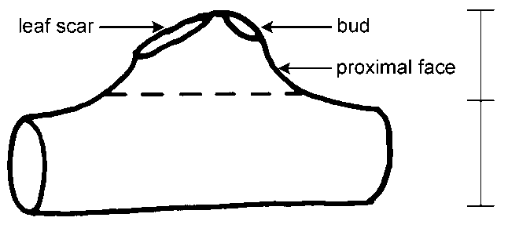  Blattnarbe  Knospe  proximale Seite | Höhe des Knospenwulstes  Durchmesser des Triebs

Das Hervortreten der Knospenwulst ist als Relation zwischen der Höhe des Knospenwulstes und dem Durchmesser des Triebs zu erfassen.

Zu 13: Trieb: Vorhandensein einer Knospenhülle
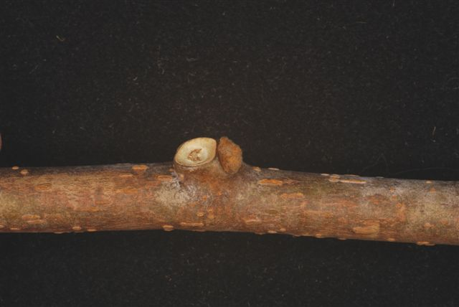 | 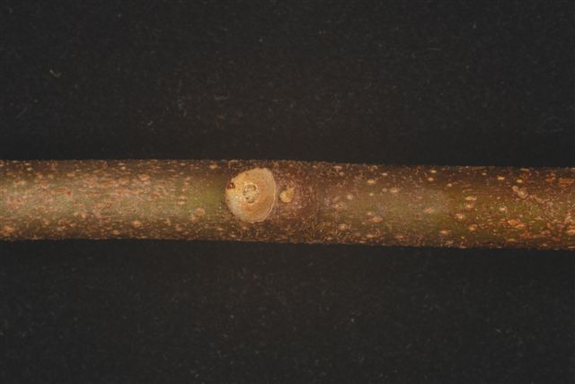
1 | 9
fehlend | vorhanden

Das Vorhandensein oder Fehlen einer Knospenhülle bezieht sich auf die Sichtbarkeit der Knospe. Eine Sorte ohne Knospenhülle weist stark hervortretende Knospen, die eindeutig sichtbar sind, auf. Die Knospen einer Sorte mit Knospenüberzug sind fast nicht sichtbar und scheinen in den Trieb eingesunken zu sein.

Zu 14: Trieb: Größe der Öffnung in der Knospenhülle
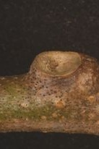 |  | 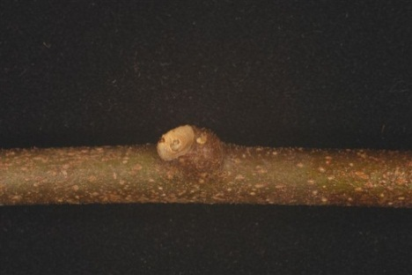
1 | Knospenhülle | 2
klein |  | mittel
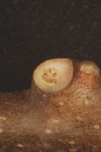
3
groß

Zu 16: Trieb: Mark
Der Trieb wird im Längsschnitt von oben erfaßt

1 fehlend: Das Innere ist leer oder hohl.

2 lamellenartig: Das Mark besteht aus Schichten dünner, eng aneinander liegender Lamellen.

3 ganzflächig: Das Mark besteht aus einer dichten Masse.

Zu 17: Blattspreite: Form

 | 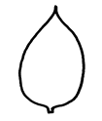 | 
1 | 2 | 3
lanzettlich | eiförmig | verkehrt eiförmig

Zu 19: Blattspreite: Form der Spitze
spitz | 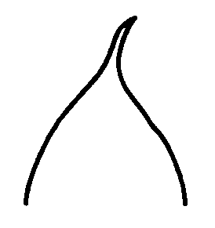 | 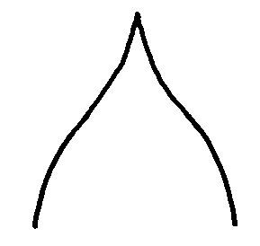 | 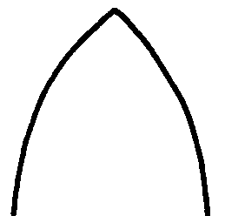 | 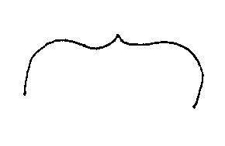
 | 1  geschwänzt | 2  zugespitzt | 3  spitz | 4  eingekerbt mit längerer aufgesetzter Spitze
abgerundet | 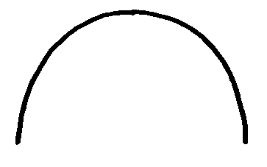
5
abgerundet
gekerbt | 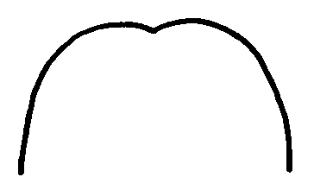 | 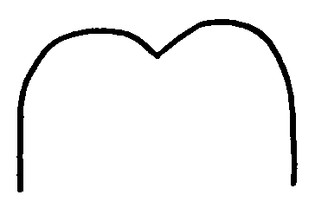
 | 6  eingedrückt | 7  eingekerbt

Zu 20: Blattspreite: Basallappen
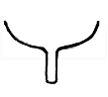 | 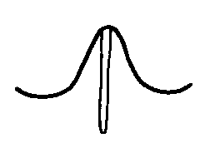 | 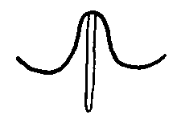
1  keine | 2  weit auseinanderstehend | 3  leicht auseinanderstehend
 | 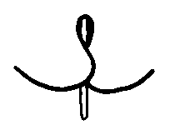 | 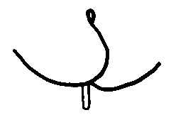
4  sich berührend | 5  leicht überlappend | 6  stark überlappend

Zu 21: Blattspreite: Anzahl der bewimperten Zähne

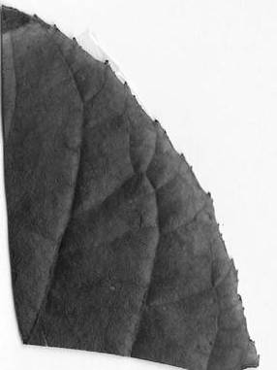 | 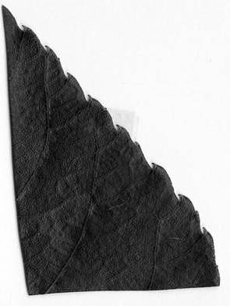 | 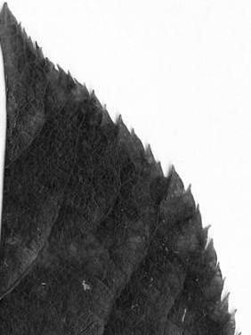
3 | 5 | 7
gering | mittel | groß

Zu 25: Blattspreite: Farbe der Unterseite

Die Erfassung auf der Unterseite eines Blattes ist ein allgemeiner visueller Eindruck. Die Erfassung umfaßt Haare und Blattoberfläche.

Zu 31: Blütenstand: Typ

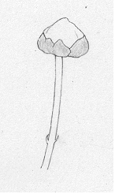 | 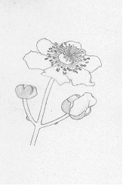 | 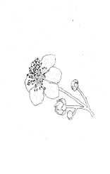 | 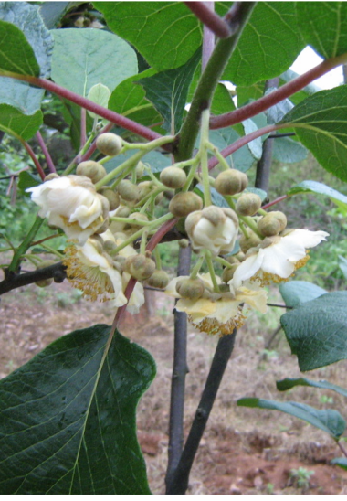
1 | 2 | 3
einzeln | Dichasium | Pleiochasium

Zu 32: Blütenstand: Anzahl der Blüten

Blüten werden an den ersten 1-6 Knoten eines Jahrestriebes ausgebildet. Die Erfassung sollte unmittelbar vor dem Öffnen der Blüte erfolgen, wenn sich mindestens zwei Knoten entwickelt haben. Die Anzahl der an jedem Knoten vorhandenen Blüten ist zu vermerken. Es wird empfohlen, mindestens zwei Triebe pro Pflanze zu erfassen.

Zu 33: Blütenknospe: Position der ersten Dolde

Die Stellung der ersten Dolde wird ausgehend von der Basis durch die Reihenfolge der Knoten, aus denen die erste Dolde hervorgeht, bestimmt. Einige Sorten bilden die erste Dolde an dem von der Basis aus gesehen niedrigsten Knoten aus.

Zu 35: Blüte: Hauptfarbe der Kelchblätter
Die Kelchblätter können mehr als eine Farbe haben. Die Hauptfarbe ist die Farbe mit der größten Fläche.

Zu 38: Blüte: Anordnung der Blütenblätter
Die Blüten werden wie in der Abbildung gezeigt von unten erfaßt.

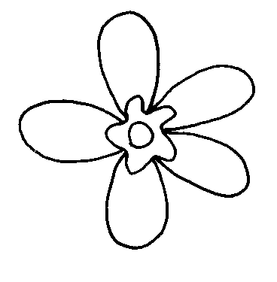 | 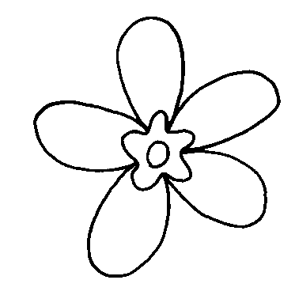 | 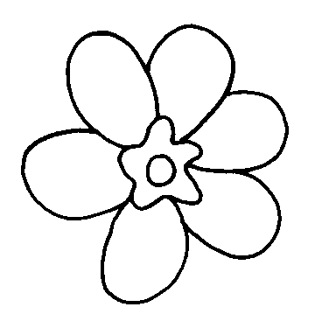
1 | 2 | 3
auseinanderstehend | sich berührend | überlappend

Zu 41: Blüte: Stellung der Griffel

Note 4 unregelmäßig: Die Stellung der Griffel ist eine Mischung aus aufrecht, halbaufrecht und waagrecht in jeglicher Kombination von zwei der drei verschiedenen Stellungen. Der Gesamteindruck der Blüte ist, daß die Griffelstellung nicht einheitlich ist, bzw. daß keine Griffelstellung überwiegt.

Zu 42: Blütenblatt: Hauptfarbe der adaxialen Seite
Zu 43: Blütenblatt: Schattierung der Hauptfarbe

Die Hauptfarbe ist die Farbe mit der größten Fläche des Blütenblatts. Die Hauptfarbe kann schattiert sein, also von der Basis bis zur Spitze dunkler oder heller sein. Dies wird auch als unterschiedliche Farbintensität oder als ansteigende Farbe eines Organs bezeichnet.

Die dem Stiel zugewandte Seite zeigt zur Blütenachse (Oberseite). Dazu ist anzumerken, daß die Oberseite bei der Erfassung an der Pflanze nach unten zeigen kann.

Zu 44: Blütenblatt: Sekundärfarbe der adaxialen Seite
Zu 45: Blütenblatt: Verteilung der Sekundärfarbe

Die Sekundärfarbe ist als Farbe mit der zweitgrößten Fläche des Organs zu erfassen. Die Sekundärfarbe tritt in Form eines einzelnen basalen Flecks, unregelmäßiger Fleckung auf dem gesamten Blütenblatt oder einer durchgehenden Färbung am Rand oder in der Nähe des Rands auf.

Zu 47: Frucht: Gewicht

Das Gewicht der Frucht sollte anhand einer Probengröße von 25 geernteten Früchten, jeweils 5 von 5 Pflanzen, erfaßt werden.

Zu 48: Frucht: Länge
Zu 49: Frucht: Breite

Breite

Länge
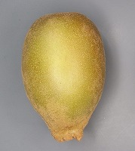

Zu 50: Frucht: Verhältnis Länge/Breite

Zu 51: Frucht: Form
← breitester Teil →

unterhalb der Mitte | in der Mitte | oberhalb der Mitte

groß |  | 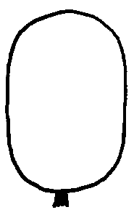
groß |  | 2  breitrund
← Verhältnis Länge/Breite → | 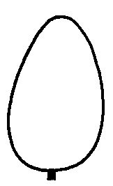 | 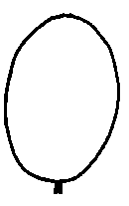 | 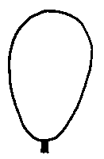
← Verhältnis Länge/Breite → | 1  eiförmig | 3  elliptisch | 6  verkehrt eiförmig
← Verhältnis Länge/Breite → |  | 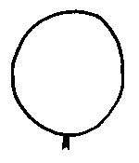
← Verhältnis Länge/Breite → |  | 4  rund
klein |  | 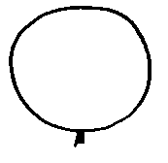
klein |  | 5  breitrund

Zu 52: Frucht: Form im Querschnitt (in der Mitte)
 | 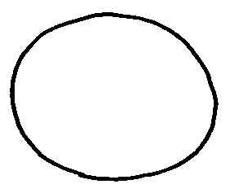 | 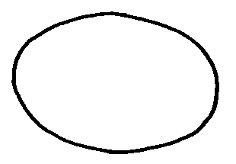
1 | 2 | 3
rund | breitrund | quer elliptisch

Zu 53: Frucht: Griffelende

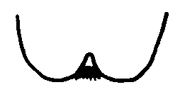 | 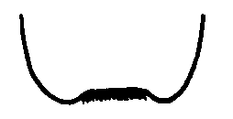
1  stark eingesenkt | 2  leicht eingesenkt
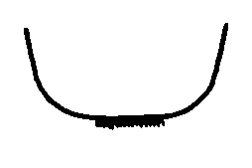 | 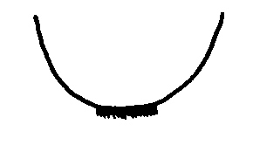
3  flach | 4  abgerundet
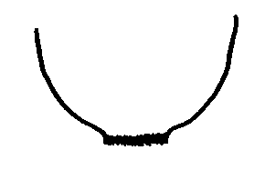 | 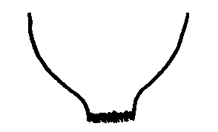
5  leicht stumpf herausragend | 6  stark stumpf herausragend
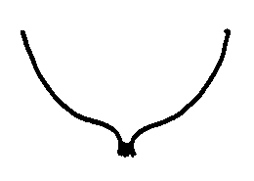
7
spitz herausragend

Zu 54: Frucht: Grad der spitzen Vorwölbung

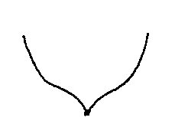 |  | 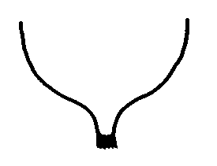
1  schwach | 2  mittel | 3  stark

Zu 55: Frucht: Vorhandensein eines Kelchrings

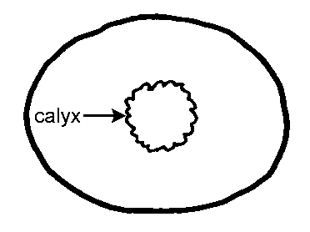  Kelch | 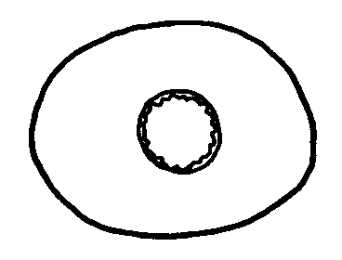 | 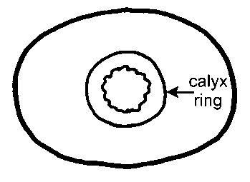  Kelchring
1 | 2 | 3
fehlend oder schwach ausgeprägt | mittel ausgeprägt | stark ausgeprägt

Zu 56: Frucht: Form der Schulter am Stielende

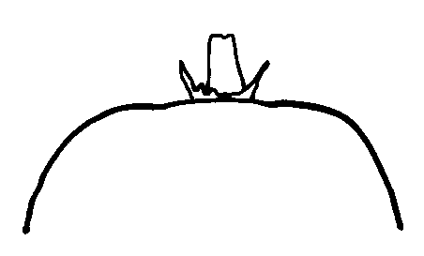 | 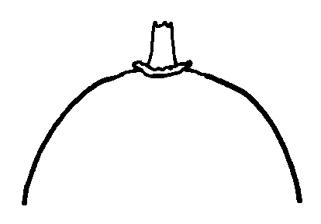 | 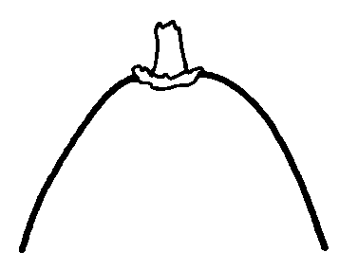
1 | 2 | 3
stumpf | leicht zugespitzt | stark zugespitzt

Zu 58: Frucht: Länge des Stiels im Verhältnis zur Länge der Frucht

Das Verhältnis wird durch den Unterschied zwischen der Länge des Stiels und der Länge der Frucht bestimmt:

„kurz“ steht für einen leicht kürzeren Stiel im Verhältnis zur Länge der Frucht
„mittel“ steht für eine ähnliche Länge von Stiel und Frucht
„lang“ steht für einen leicht längeren Stiel im Verhältnis zur Länge der Frucht

Zu 59: Frucht: Ausprägung der Lentizellen auf der Schale

Die Ausprägung der Lentizellen ergibt sich aus Größe und Anzahl auf der Schale

Zu 61: Frucht: Dichte der Behaarung

Die Dichte der Behaarung ergibt sich aus der Kombination der Anzahl der Haare und der Länge der einzelnen Haare.

Zu 63: Frucht: Anhaften der Haare an der Schale

Die Erfaßung erfolgt, indem mit dem Finger über die Oberfläche gerieben wird, wobei darauf geachtet wird, wie leicht oder schwer sich die Haare lösen.

Zu 64: Frucht: Farbe der Schale

Die Farbe der Schale wird beim Pflücken nach Entfernung möglichst vieler Haare erfaßt. Die Farbe der Schale umfaßt nicht die Färbung durch die Behaarung.

Zu 66: Frucht: Farbe des äußeren Perikarps
Zu 67: Frucht: Farbe der Kammern

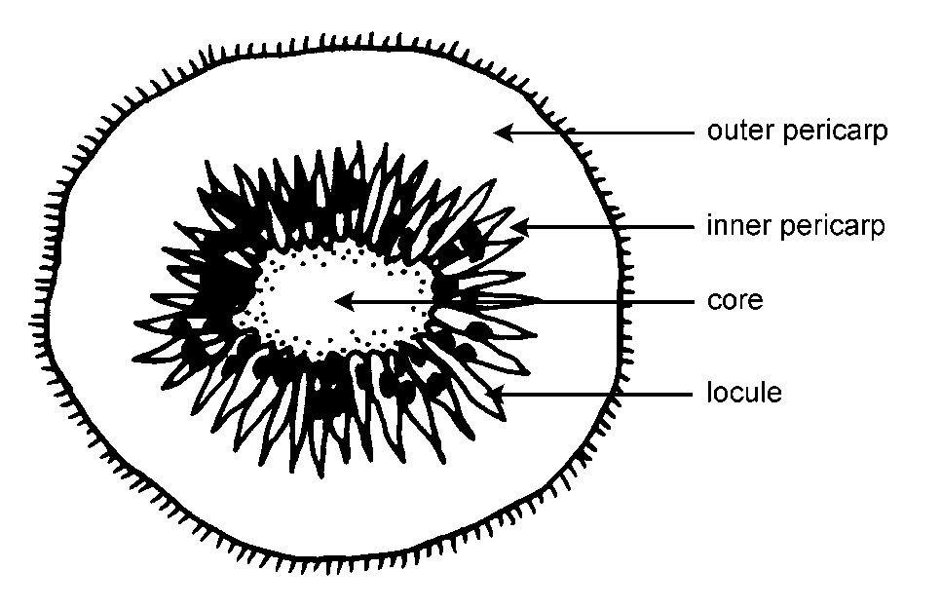
äußeres Perikarp
inneres Perikarp
Mittelzone
Kammer

äußeres Perikarp Grundfarbe der Kammer

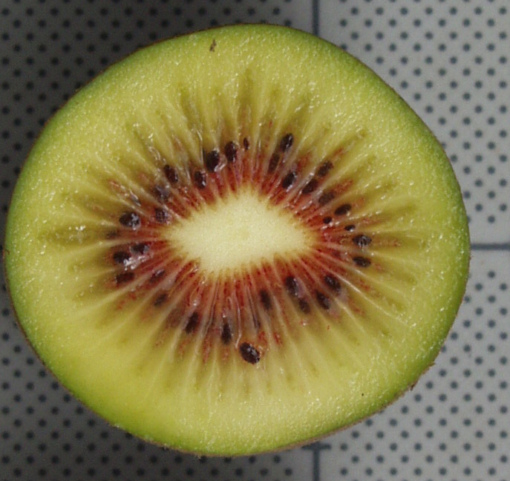

Zu 68: Frucht: Ausbreitung der rötlichen Farbe entlang der Kammern

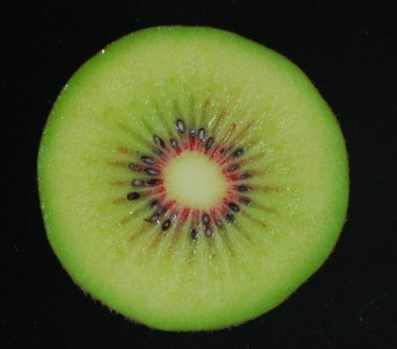 | 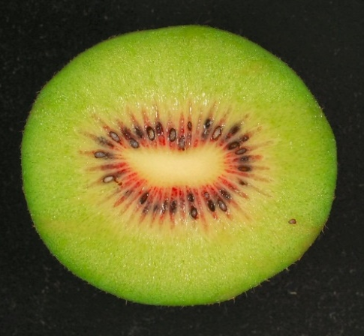
1 | 2
sehr gering | gering
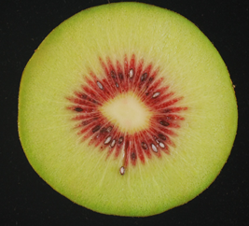 | 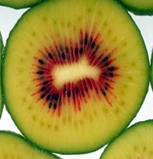
3 | 4
mittel | groß
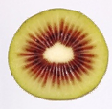
5
sehr groß

Zu 70: Frucht: Breite der Mittelzone im Verhältnis zur Frucht

Breite der Frucht (Durchmesser der Frucht)

Breite der Mittelzone

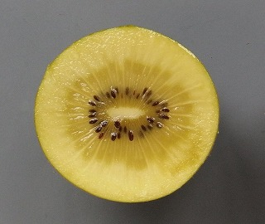

Zu 71: Frucht: allgemeine Form der Mittelzone im Querschnitt

1 | 2 | 3
rund | breitrund | quer elliptisch

Zu 73: Frucht: Süße

Der stabilen Gesamtgehalt an löslicher Trockensubstanz wird mit einem Refraktometer gemessen.

Zu 74: Frucht: Säure

Die Säure wird durch Titration titrierfähiger Säuren erfaßt.

Zu 75: Zeitpunkt des vegetativen Knospenaufbruchs

Wenn 10% der Knospen grüne Triebe zeigen.

Zu 76: Zeitpunkt des Blühbeginns

Wenn 10% der Blütenknospen vollständig geöffnet sind.

Zu 77: Zeitpunkt der Pflückreife

Es ist empfohlen, die Früchte zu pflücken, wenn der stabile Gesamtgehalt an löslicher Trockensubstanz dem von den nationalen oder regionalen Erntemaßgaben vorgegebenen Wert entspricht. Der Gesamtgehalt an löslicher Trockensubstanz kann mit einem Brix-Text gemessen werden.

Literatur

Astridge, S.J., 1975: Cultivars of Chinese gooseberry (Actinidia chinensis) in New Zealand. Economic Botany 29. pp. 357 to 360.

Bellini, E., Monastra, F., 1986: Propagazione, problemi vivaistici, scelta varietale e miglioramento genetico dell’actinidia. pp. 43 to 83. In: G. Bargioni, F. Lalatta and A. Febi (coord.). Incontro frutticolo la coltura dell’actinidia. Atti del Convegno, Verona, 29 Aprile 1986. Verona, Cassa di Risparmio di Verona, Vicennza e Belluno per l’Agricoltura.

Bergamini, A., Monastra, F., 1989: Schede per lo studio dell’actinidia in uso presso l’Istituto sperimentale per la Frutticoltura di Roma. Annali dell’Istituto Sperimentale per la Frutticoltura. pp. 20, 121 to 134.

Cui, Z.-X., 1993: [Actinidia in China] (in Chinese) Shandong Scientific and Technology Press. Jinan, CN.

Ferguson, A.R., 1997: Kiwifruit (Chinese gooseberry). In: The Brooks and Olmo Register of Fruit & Nut Varieties, 3rd Edition. ASHS Press. Alexandria, VA, US, pp. 319 to 323.

Matatabi, K., 1995: Japanese National Test Guidelines for Kiwifruit.

Organisation for Economic Co-operation and Development 1992: Kiwis. Kiwifruit. International Standardisation of Fruit and Vegetables. OECD. Paris.
Testolin, R., Crivello, V., 1987: Il kiwi e il suo mondo. Venezia: Federazione Regionale Coltivatore Diretti del Veneto; Centrol Regionale IRIPSA-Quadrifoglio.

Valmori, I., 1991: Nuove varieta in frutticoltura. Bologna: Edizioni Agricole.

Zhang, J., Thorp, T.G., 1986: Morphology of nine pistillate and three staminate New Zealand clones of kiwifruit (Actinidia deliciosa (A. Chev.) C.F. Liang et A.R. Ferguson var. deliciosa). New Zealand Journal of Botany. pp 24, 589 to 613.

Technischer Fragebogen
TECHNISCHER FRAGEBOGEN |  |  |  | Seite {x} von {y} |  |  | Referenznummer:
 |  |  |  |  |  |  | Antragsdatum:
 |  |  |  |  |  |  | (nicht vom Anmelder auszufüllen)
TECHNISCHER FRAGEBOGEN
in Verbindung mit der Anmeldung zum Sortenschutz auszufüllen

1. Gegenstand des Technischen Fragebogens
  - Gattung
- Botanischer Name |  |  | Actinidia Lindl.
1.3 Landesüblicher Name |  |  | Strahlengriffel, Kiwi
1.4 Art
(bitte angeben)
1.5 Landesüblicher Name (bitte angeben)
2. Anmelder
Name
Anschrift
Telefonnummer
Faxnummer
E-Mail-Adresse
Züchter (wenn vom Anmelder verschieden)
3. Vorgeschlagene Sortenbezeichnung und Anmeldebezeichnung
Vorgeschlagene Sortenbezeichnung
(falls vorhanden)

Anmeldebezeichnung
#4. Informationen über Züchtungsschema und Vermehrung der Sorte

4.1 Züchtungsschema

Sorte aus:

4.1.1 Kreuzung

a) kontrollierte Kreuzung [ ]
(Elternsorten angeben)

(…………………..……………..…) x (……………..…………………..…)
weiblicher Elternteil männlicher Elternteil

b) teilweise bekannte Kreuzung [ ]
(die bekannte(n) Elternsorte(n) angeben)

(…………………..……………..…) x (……………..…………………..…)
weiblicher Elternteil männlicher Elternteil

c) unbekannte Kreuzung [ ]

4.1.2 Mutation [ ]
(Ausgangssorte angeben)

4.1.3 Entdeckung und Entwicklung [ ]
(angeben, wo und wann sie entdeckt und wie sie
entwickelt wurde)

4.1.4 Sonstige [ ]
(Einzelheiten angeben)

4.2 Methode zur Vermehrung der Sorte:

4.2.1 Vegetative Vermehrung

a) Stecklinge [ ]

b) Veredelung (üblicherweise verwendete
Unterlage angeben) [ ]

c) In-vitro-Vermehrung [ ]

d) Sonstige (Methode angeben) [ ]

5. Anzugebende Merkmale der Sorte (die in Klammern angegebene Zahl verweist auf das entsprechende Merkmal in den Prüfungsrichtlinien; bitte die Note ankreuzen, die derjenigen der Sorte am nächsten kommt).

 | Merkmale |  |  |  |  |  |  | Beispielssorten |  |  |  | Note
5.1  (76) | Zeitpunkt des Blühbeginns (für alle Sorten)
 | sehr früh |  |  |  |  |  |  |  |  |  |  | 1[ ]
 | sehr früh bis früh |  |  |  |  |  |  |  |  |  |  | 2[ ]
 | früh |  |  |  |  |  |  | Hort16A (A), Yukimusume (B) |  |  |  | 3[ ]
 | früh bis mittel |  |  |  |  |  |  |  |  |  |  | 4[ ]
 | mittel |  |  |  |  |  |  | Abbott (A), Kousui (B) |  |  |  | 5[ ]
 | mittel bis spät |  |  |  |  |  |  |  |  |  |  | 6[ ]
 | spät |  |  |  |  |  |  | Hayward (A) |  |  |  | 7[ ]
 | spät bis sehr spät |  |  |  |  |  |  |  |  |  |  | 8[ ]
 | sehr spät |  |  |  |  |  |  |  |  |  |  | 9[ ]
5.2  (13) | Trieb: Vorhandensein einer Knospenhülle (für alle Sorten)
 | fehlend |  |  |  |  |  |  | Hort16A (A), Kousui (B) |  |  |  | 1[ ]
 | vorhanden |  |  |  |  |  |  | Hayward (A), Mitsukou (B) |  |  |  | 9[ ]
5.3  (14) | Trieb: Größe der Öffnung in der Knospenhülle (für alle Sorten)
 | klein |  |  |  |  |  |  | Abbott (A), Mitsukou (B) |  |  |  | 1[ ]
 | mittel |  |  |  |  |  |  | Hayward (A), r-Awaji (B) |  |  |  | 2[ ]
 | groß |  |  |  |  |  |  | Elmwood (A), r-Nagano (B) |  |  |  | 3[ ]
5.4  (17) | Blattspreite: Form (für alle Sorten)
 | lanzettlich |  |  |  |  |  |  | Kaimai (A) |  |  |  | 1[ ]
 | eiförmig |  |  |  |  |  |  | Hayward (A) |  |  |  | 2[ ]
 | verkehrt eiförmig |  |  |  |  |  |  | Bruno (A) |  |  |  | 3[ ]
 | Merkmale |  |  |  |  |  |  | Beispielssorten |  |  |  | Note
5.5  (19) | Blattspreite: Form der Spitze (für alle Sorten)
 | geschwänzt |  |  |  |  |  |  | Hortgem Tahi (B) |  |  |  | 1[ ]
 | zugespitzt |  |  |  |  |  |  | Kaimai (A), Yukimusume (B) |  |  |  | 2[ ]
 | spitz |  |  |  |  |  |  | Hayward (A) |  |  |  | 3[ ]
 | eingekerbt mit längerer aufgesetzter Spitze |  |  |  |  |  |  |  |  |  |  | 4[ ]
 | abgerundet |  |  |  |  |  |  | Satoizumi (B) |  |  |  | 5[ ]
 | eingedrückt |  |  |  |  |  |  | Shinzan (B) |  |  |  | 6[ ]
 | eingekerbt |  |  |  |  |  |  | Kuimi (A) |  |  |  | 7[ ]
5.6  (42) | Blütenblatt: Hauptfarbe der adaxialen Seite (für alle Sorten)
 | weiß |  |  |  |  |  |  | Hayward (A), Shinzan (B) |  |  |  | 1[ ]
 | grünlichweiß |  |  |  |  |  |  | Hortgem Tahi (B), Satoizumi (B) |  |  |  | 2[ ]
 | gelblichweiß |  |  |  |  |  |  | Bruce (A), Mitsukou (B) |  |  |  | 3[ ]
 | gelblichgrün |  |  |  |  |  |  |  |  |  |  | 4[ ]
 | gelb |  |  |  |  |  |  |  |  |  |  | 5[ ]
 | hellrosa |  |  |  |  |  |  |  |  |  |  | 6[ ]
 | rotrosa |  |  |  |  |  |  |  |  |  |  | 7[ ]
 | rot |  |  |  |  |  |  |  |  |  |  | 8[ ]
5.7  (46) | Anthere: Farbe (für alle Sorten)
 | gelb |  |  |  |  |  |  | r-Nagano (B) |  |  |  | 1[ ]
 | gelborange |  |  |  |  |  |  | Bruce (A) |  |  |  | 2[ ]
 | grau |  |  |  |  |  |  |  |  |  |  | 3[ ]
 | dunkelpurpurn |  |  |  |  |  |  | Mitsukou (B) |  |  |  | 4[ ]
 | schwarz |  |  |  |  |  |  | a-Shouwa (B) |  |  |  | 5[ ]
 | Merkmale |  |  |  |  |  |  | Beispielssorten |  |  |  | Note
5.8  (47) | Frucht: Gewicht (weibliche und zwittrige Sorten)
 | sehr gering |  |  |  |  |  |  |  |  |  |  | 1[ ]
 | sehr gering bis gering |  |  |  |  |  |  |  |  |  |  | 2[ ]
 | gering |  |  |  |  |  |  | Huaguang2 (A) |  |  |  | 3[ ]
 | gering bis mittel |  |  |  |  |  |  |  |  |  |  | 4[ ]
 | mittel |  |  |  |  |  |  | Hort16A (A), Hortgem Tahi (B), Tomua (A) |  |  |  | 5[ ]
 | mittel bis hoch |  |  |  |  |  |  |  |  |  |  | 6[ ]
 | hoch |  |  |  |  |  |  | Hayward (A), Jin Feng (A) |  |  |  | 7[ ]
 | hoch bis sehr hoch |  |  |  |  |  |  |  |  |  |  | 8[ ]
 | sehr hoch |  |  |  |  |  |  | Jade Moon (A) |  |  |  | 9[ ]
 | nicht anwendbar |  |  |  |  |  |  |  |  |  |  | [ ]
5.9  (51) | Frucht: Form (weibliche und zwittrige Sorten)
 | eiförmig |  |  |  |  |  |  | Hort16A (A), Jecy Gold (A), Yamagatamusume (B) |  |  |  | 1[ ]
 | breitrund |  |  |  |  |  |  | Hortgem Toru (B),  Wilkins Super (A) |  |  |  | 2[ ]
 | elliptisch |  |  |  |  |  |  | Hayward (A), Mitsukou (B) |  |  |  | 3[ ]
 | kreisförmig |  |  |  |  |  |  | Hort51-1785 (A) |  |  |  | 4[ ]
 | breitrund |  |  |  |  |  |  | Kuimi (A), Shinzan (B) |  |  |  | 5[ ]
 | verkehrt eiförmig |  |  |  |  |  |  | Monty (A) |  |  |  | 6[ ]
 | nicht anwendbar |  |  |  |  |  |  |  |  |  |  | [ ]
5.10  (52) | Frucht: Form im Querschnitt (in der Mitte) (weibliche und zwittrige Sorten)
 | rund |  |  |  |  |  |  | Bruno (A), Mitsukou (B) |  |  |  | 1[ ]
 | breitrund |  |  |  |  |  |  | Hortgem Tahi (B), Kousui (B),  Wilkins Super (A) |  |  |  | 2[ ]
 | quer elliptisch |  |  |  |  |  |  | Hayward (A) |  |  |  | 3[ ]
 | nicht anwendbar |  |  |  |  |  |  |  |  |  |  | [ ]
 | Merkmale |  |  |  |  |  |  | Beispielssorten |  |  |  | Note
5.11  (53) | Frucht: Griffelende (weibliche und zwittrige Sorten)
 | stark eingesenkt |  |  |  |  |  |  |  |  |  |  | 1[ ]
 | leicht eingesenkt |  |  |  |  |  |  | Jade Moon (A) |  |  |  | 2[ ]
 | flach |  |  |  |  |  |  | Hayward (A), Satoizumi (B) |  |  |  | 3[ ]
 | abgerundet |  |  |  |  |  |  | Kousui (B), Tomua (A) |  |  |  | 4[ ]
 | leicht stumpf herausragend |  |  |  |  |  |  | Skelton (A) |  |  |  | 5[ ]
 | stark stumpf herausragend |  |  |  |  |  |  | Hort16A (A) |  |  |  | 6[ ]
 | spitz herausragend |  |  |  |  |  |  | Hortgem Toru (B) |  |  |  | 7[ ]
 | nicht anwendbar |  |  |  |  |  |  |  |  |  |  | [ ]
5.12  (56) | Frucht: Form der Schulter am Stielende (weibliche und zwittrige Sorten)
 | stumpf |  |  |  |  |  |  | Hortgem Tahi (B), Mitsukou (B) |  |  |  | 1[ ]
 | leicht zugespitzt |  |  |  |  |  |  | Hayward (A), Kousui (B) |  |  |  | 2[ ]
 | stark zugespitzt |  |  |  |  |  |  | Skelton (A) |  |  |  | 3[ ]
 | nicht anwendbar |  |  |  |  |  |  |  |  |  |  | [ ]
5.13  (60) | Frucht: Behaarung der Schale (weibliche und zwittrige Sorten)
 | fehlend |  |  |  |  |  |  | Shinzan (B), a-Shouwa (B) |  |  |  | 1[ ]
 | vorhanden |  |  |  |  |  |  | Hayward (A) |  |  |  | 9[ ]
 | nicht anwendbar |  |  |  |  |  |  |  |  |  |  | [ ]
 | Merkmale |  |  |  |  |  |  | Beispielssorten |  |  |  | Note
5.14  (64) | Frucht: Farbe der Schale (weibliche und zwittrige Sorten)
 | hellgrün |  |  |  |  |  |  | Hortgem Rua (B) |  |  |  | 1[ ]
 | mittelgrün |  |  |  |  |  |  | Hortgem Tahi (B), Mitsukou (B) |  |  |  | 2[ ]
 | rötlichgrün |  |  |  |  |  |  |  |  |  |  | 3[ ]
 | gelb |  |  |  |  |  |  |  |  |  |  | 4[ ]
 | grünlichbraun |  |  |  |  |  |  | Hayward (A), Shinzan (B) |  |  |  | 5[ ]
 | rötlichbraun |  |  |  |  |  |  |  |  |  |  | 6[ ]
 | hellbraun |  |  |  |  |  |  | Hort16A (A) |  |  |  | 7[ ]
 | mittelbraun |  |  |  |  |  |  | Sanuki Gold (A) |  |  |  | 8[ ]
 | dunkelbraun |  |  |  |  |  |  | Kousui (B), Tomua (A) |  |  |  | 9[ ]
 | purpurrot |  |  |  |  |  |  |  |  |  |  | 10[ ]
 | nicht anwendbar |  |  |  |  |  |  |  |  |  |  | [ ]
5.15  (66) | Frucht: Farbe des äußeren Perikarps (weibliche und zwittrige Sorten)
 | hellgrün |  |  |  |  |  |  | Shinzan (B) |  |  |  | 1[ ]
 | mittelgrün |  |  |  |  |  |  | Hayward (A) |  |  |  | 2[ ]
 | dunkelgrün |  |  |  |  |  |  | Hortgem Toru (B) |  |  |  | 3[ ]
 | grünlichgelb |  |  |  |  |  |  | Hort22D (A), Satoizumi (B) |  |  |  | 4[ ]
 | mittelgelb |  |  |  |  |  |  | Hort16A (A), Kousui (B) |  |  |  | 5[ ]
 | dunkelgelb |  |  |  |  |  |  | Hort51-1785 (A) |  |  |  | 6[ ]
 | gelblichorange |  |  |  |  |  |  |  |  |  |  | 7[ ]
 | orange |  |  |  |  |  |  |  |  |  |  | 8[ ]
 | rot |  |  |  |  |  |  |  |  |  |  | 9[ ]
 | rotpurpurn |  |  |  |  |  |  |  |  |  |  | 10[ ]
 | nicht anwendbar |  |  |  |  |  |  |  |  |  |  | [ ]
 | Merkmale |  |  |  |  |  |  | Beispielssorten |  |  |  | Note
5.16  (67) | Frucht: Farbe der Kammern (weibliche und zwittrige Sorten)
 | hellgrün |  |  |  |  |  |  | Shinzan (B) |  |  |  | 1[ ]
 | mittelgrün |  |  |  |  |  |  | Hayward (A), Hortgem Tahi (B) |  |  |  | 2[ ]
 | dunkelgrün |  |  |  |  |  |  | Hortgem Toru (B) |  |  |  | 3[ ]
 | grünlichgelb |  |  |  |  |  |  | Satoizumi (B) |  |  |  | 4[ ]
 | mittelgelb |  |  |  |  |  |  | Hort16A (A), Kousui (B) |  |  |  | 5[ ]
 | dunkelgelb |  |  |  |  |  |  | Hort51-1785 (A) |  |  |  | 6[ ]
 | rot |  |  |  |  |  |  | Hort22D (A), Hortgem Rua (B) |  |  |  | 7[ ]
 | rotpurpurn |  |  |  |  |  |  |  |  |  |  | 8[ ]
 | nicht anwendbar |  |  |  |  |  |  |  |  |  |  | [ ]
5.17  (72) | Frucht: Farbe der Mittelzone (weibliche und zwittrige Sorten)
 | weiß |  |  |  |  |  |  | Hort22D (A) |  |  |  | 1[ ]
 | grünlichweiß |  |  |  |  |  |  | Hayward (A), Hortgem Tahi (B) |  |  |  | 2[ ]
 | gelbweiß |  |  |  |  |  |  | Hort16A (A), Shinzan (B) |  |  |  | 3[ ]
 | rotpurpurn |  |  |  |  |  |  |  |  |  |  | 4[ ]
 | nicht anwendbar |  |  |  |  |  |  |  |  |  |  | [ ]
5.18  (75) | Zeitpunkt des vegetativen Knospenaufbruchs (für alle Sorten)
 | sehr früh |  |  |  |  |  |  | Hort16A (A), Hortgem Rua (B) |  |  |  | 1[ ]
 | sehr früh bis früh |  |  |  |  |  |  |  |  |  |  | 2[ ]
 | früh |  |  |  |  |  |  | Tomua (A), Yukimusume (B) |  |  |  | 3[ ]
 | früh bis mittel |  |  |  |  |  |  |  |  |  |  | 4[ ]
 | mittel |  |  |  |  |  |  | Hayward (A), Shinzan (B) |  |  |  | 5[ ]
 | mittel bis spät |  |  |  |  |  |  |  |  |  |  | 6[ ]
 | spät |  |  |  |  |  |  | Mitsukou (B) |  |  |  | 7[ ]
 | spät bis sehr spät |  |  |  |  |  |  |  |  |  |  | 8[ ]
 | sehr spät |  |  |  |  |  |  |  |  |  |  | 9[ ]
 | Merkmale |  |  |  |  |  |  | Beispielssorten |  |  |  | Note
5.19  (77) | Zeitpunkt der Pflückreife (weibliche und zwittrige Sorten)
 | sehr früh |  |  |  |  |  |  | Hortgem Rua (B) |  |  |  | 1[ ]
 | sehr früh bis früh |  |  |  |  |  |  |  |  |  |  | 2[ ]
 | früh |  |  |  |  |  |  | Hort 22D (A), Hortgem Tahi (B), Yamagatamusume (B) |  |  |  | 3[ ]
 | früh bis mittel |  |  |  |  |  |  |  |  |  |  | 4[ ]
 | mittel |  |  |  |  |  |  | Kousui (B), Tomua (A) |  |  |  | 5[ ]
 | mittel bis spät |  |  |  |  |  |  |  |  |  |  | 6[ ]
 | spät |  |  |  |  |  |  | Hayward (A), Yukimusume (B) |  |  |  | 7[ ]
 | spät bis sehr spät |  |  |  |  |  |  |  |  |  |  | 8[ ]
 | sehr spät |  |  |  |  |  |  |  |  |  |  | 9[ ]
 | nicht anwendbar |  |  |  |  |  |  |  |  |  |  | [ ]
6. Ähnliche Sorten und Unterschiede zu diesen Sorten

Bitte nachstehende Tabelle und den Kasten für die Angaben darüber benutzen, wie sich Ihre Kandidatensorte von der Sorte (oder den Sorten) unterscheidet, die nach Ihrem besten Wissen am ähnlichsten ist (sind). Diese Angaben können der Prüfungsbehörde behilflich sein, die Unterscheidbarkeitsprüfung effizienter durchzuführen.

Bezeichnung(en) der Ihrer Kandidatensorte ähnlichen Sorte(n) |  | Merkmal(e), in dem (denen) Ihre Kandidatensorte von der (den) ähnlichen Sorte(n) verschieden ist |  |  | Beschreiben Sie die Ausprägung des (der) Merkmals(e) der ähnlichen Sorte(n) |  |  |  | Beschreiben Sie die Ausprägung des (der) Merkmals(e) Ihrer Kandidatensorte
Beispiel |  | Frucht: Gewicht |  |  |  | gering |  |  |  | mittel
Bemerkungen:

#7. Zusätzliche Informationen zur Erleichterung der Prüfung der Sorte

7.1 Bitte zusätzlich zu den in den Abschnitten 5 und 6 gemachten Angaben weitere Informationen anführen in Bezug auf: Pflanze: Ploidie:

Pflanze: Ploidie
diploid | Hort16A (A), Kousui (B) | 2[ ]
triploid |  | 3[ ]
tetraploid | Hortgem Tahi (B), Kuimi(A) | 4[ ]
pentaploid | Shinzan (B) | 5[ ]
hexaploid | Hayward (A), Mitsukou (B) | 6[ ]
octoploid |  | 8[ ]

7.2 Gibt es besondere Bedingungen für den Anbau der Sorte oder die Durchführung der Prüfung?

Ja [ ] Nein [ ]

(Wenn ja, Einzelheiten angeben)

7.3 Sonstige Informationen

Ein repräsentatives Farbbild der Sorte sollte dem Technischen Fragebogen beigelegt werden.

8. Genehmigung zur Freisetzung

a) Ist es erforderlich, eine vorherige Genehmigung zur Freisetzung der Sorte gemäß der Gesetzgebung für Umwelt, Gesundheits- und Tierschutz zu erhalten?

Ja [ ] Nein [ ]

b) Wurde eine solche Genehmigung erhalten?

Ja [ ] Nein [ ]

Sofern die Frage mit „ja“ beantwortet wurde, bitte eine Kopie der Genehmigung beifügen.

9. Informationen über das zu prüfende oder für die Prüfung einzureichende Vermehrungsmaterial

9.1 Die Ausprägung eines Merkmals oder mehrerer Merkmale einer Sorte kann durch Faktoren wie Schadorganismen, chemische Behandlung (z. B. Wachstumshemmer oder Pestizide), Wirkungen einer Gewebekultur, verschiedene Unterlagen, Edelreiser, die verschiedenen Wachstumsstadien eines Baumes entnommen wurden, usw., beeinflußt werden.

9.2 Das Vermehrungsmaterial darf keiner Behandlung unterzogen worden sein, die die Ausprägung der Merkmale der Sorte beeinflussen würde, es sei denn, daß die zuständigen Behörden eine solche Behandlung gestatten oder vorschreiben. Wenn das Vermehrungsmaterial behandelt worden ist, müssen die Einzelheiten der Behandlung angegeben werden. Zu diesem Zweck geben Sie bitte nach bestem Wissen an, ob das zu prüfende Vermehrungsmaterial folgendem ausgesetzt war:

a) Mikroorganismen (z.B. Viren, Bakterien, Phytoplasma) Ja [ ] Nein [ ]

b) Chemischer Behandlung (z.B. Wachstumshemmer,
Pestizide) Ja [ ] Nein [ ]

c) Gewebekultur Ja [ ] Nein [ ]

d) Sonstige Faktoren Ja [ ] Nein [ ]

Wenn „Ja“, bitte Einzelheiten angeben.

……………………………………………………………

9.3 Wurde das Vermehrungsmaterial auf das Vorhandensein von Viren oder sonstigen Pathogenen geprüft?

Ja [ ]
(Einzelheiten wie von der Behörde gefordert angeben)

Nein [ ]

10. Ich erkläre hiermit, daß die Auskünfte in diesem Formblatt nach meinem besten Wissen korrekt sind:

Anmeldername

Unterschrift Datum

[Ende des Dokuments]

* Diese Namen waren zum Zeitpunkt der Einführung dieser Prüfungsrichtlinien richtig, können jedoch revidiert oder aktualisiert werden. [Den Lesern wird empfohlen, für neueste Auskünfte den UPOV-Code zu konsultieren, der auf der UPOV-Website zu finden ist (www.upov.int).]
## Die Behörden könnten es zulassen, daß bestimmte dieser Auskünfte in einem vertraulichen Abschnitt des Technischen Fragebogens erteilt werden.
## Die Behörden könnten es zulassen, daß bestimmte dieser Auskünfte in einem vertraulichen Abschnitt des Technischen Fragebogens erteilt werden.

